МІНІСТЕРСТВО ОСВІТИ І НАУКИ УКРАЇНИ
НАЦІОНАЛЬНИЙ УНІВЕРСИТЕТ ФІЗИЧНОГО
ВИХОВАННЯ І СПОРТУ УКРАЇНИ
КАФЕДРА КІНЕЗІОЛОГІЇ ТА ФІЗКУЛЬТУРНО-СПОРТИВНОЇ РЕАБІЛІТАЦІЇ
КВАЛІФІКАЦІЙНА РОБОТА
на здобуття освітнього ступеня магістра
за спеціальністю 017 Фізична культура і спорт
освітньою програмою «Фізкультурно-спортивна реабілітація»
на тему: «Скринінг стану просторової організації
тіла дітей 5-6 років»

здобувача вищої освіти
другого (магістерського) рівня
Гребеніної Анастасії Андріївни
Науковий керівник: Кашуба В.О.
завідувач кафедри кінезілогії та
фізкультурно-спортивної реабілітації
д. фіз.вих., професор

Рецензент: Усиченко В.В.
доцент кафедри кіберспорту та інформаційних технологій
кандидат наук з фізичного виховання та спорту, доцент

Рекомендовано до захисту на засіданні кафедри (протокол № … від ….11.2022 р.)

Завідувач кафедри: Кашуба В.О.
доктор наук з фізичного виховання та спорту, професор
______________________________
(підпис)

Київ - 2022
ЗМІСТ
ВСТУП……………………………………………………………………….…3
РОЗДІЛ 1. | Скринінг стану просторової організації  тіла дітей 5-6 років, як наукова проблема…..…6
1.1. | Стан здоров’я, особливості моторики та просторової організації тіла дітей 5-6 років…………………….………….6
1.2. | Методологічний інструментарій оцінки показників просторової організації тіла людини…………….………….22
 | Висновки до 1 розділу……………………………………….28
РОЗДІЛ 2. | МЕТОДИ ТА ОРГАНІЗАЦІЯ ДОСЛІДЖЕНЬ……………..30
2.1. | Методи досліджень…………………………..………………30
2.1.1. | Аналіз спеціальної науково-методичної літератури……....30
2.1.2.  2.1.2.1.  2.1.2.2.  2.1.3. | Педагогічні методи дослідження…………………………..30  Педагогічне спостереження…………………………………30  Педагогічний експеримент…………………………………..30  Медико-біологічні методи дослідження: антропометрія, фотозйомка та скринінг стану біoгеoметричного профілю постави………………………………………………………..30
2.1.4 | Методи математичної статистики…………………………..32
2.2. | Організація досліджень……...………………………………32
РОЗДІЛ 3  3.1.  3.2.  РОЗДІЛ 4 | особливості просторової організації тіла дітей 5-6-ти років…………………………………………33  Організація скринінгу стану просторової організації тіла дітей 5-6-ти років……………………………………………..33  Характеристика просторової організації тіла дітей старшого дошкільного віку……………………………………………..38  АНАЛІЗ ТА УЗАГАЛЬНЕННЯ РЕЗУЛЬТАТІВ ДОСЛІДЖЕННЯ……………………………………………..42  ПРАКТИЧНІ РЕКОМЕНДАЦІЇ…………………………….45  ВИСНОВКИ………………………………………………….55  СПИСОК ВИКОРИСТАНИХ ДЖЕРЕЛ……………………57
ВСТУП
Актуальність теми. У сучасних умовах урбанізації, комп’ютеризації, загострення соціальних проблем, незадовільного екологічного стану в Україні важливого значення набуває повноцінний фізичний розвиток дітей, підвищення рівня адаптаційних можливостей їх організму. Одним із важливих напрямків вирішення цієї проблеми є впровадження нових прогресивних педагогічних технологій у дошкільному фізичному вихованні [1, 28, 58, 61].
Фізичне виховання дитини в умовах дошкільних закладах освіти є значущим та відповідальним завданням соціального виховання, тому що всі діти, починаючи з раннього віку, повинні рости здоровими, міцними, гармонійно розвиненими. Саме у дошкільному віці формується здоров‘я, загальна витривалість, працездатність. Цей вік найбільш сприятливий для загартовування організму, оволодіння елементарними життєво необхідними руховими вміннями та навичками [4, 6, 39, 54, 58].
В Україні сьогодні спостерігається зниження рівня «здоров’я нації» як інтегративного показника соціального, психічного і фізичного здоров’я громадян, особливо, дітей дошкільного віку [30, 39, 40]. Нині майже 80% дітей мають одне або кілька захворювань, у кожної третьої дитини фіксуються відхилення у фізичному або психічному розвитку [38, 43].
За даними наукового пошуку [18, 35] під просторовою організацією тіла розуміють єдність морфологічної та функціональної організації людини, що відбивається в її «габітусі». Учені [18, 37] відзначають, що просторова організація тіла характеризується біогеометричним профілем постави, формою тілобудови, пропорціями і типом конституції, топографією сил різних м'язових груп, використовується в якості характеристики фізичного розвитку та здоров'я людини. Варто зазначити, що неухильне зростання чисельності дітей дошкільного віку з різними порушеннями функціонального стану опорно-рухового апарату (ОРА), як однієї з характеристик просторової організації тіла людини, занепокоює багатьох спеціалістів [34, 49, 52, 53].
Як зазначає Н.Л. Носова, [37] у сучасному світі інформація про здоров’я людини диференціюється, як правило, на основі емпірико-аналітичних даних про хворобу. У фізичному вихованні дітей дошкільного віку широко застосовуються системи контролю компонентів фізичного стану [33, 40, 41, 42]. У світлі глобальної інформатизації суспільства створюються умови для перегляду наявних підходів до організації та методики здійснення педагогічного контролю [15, 27, 28, 29, 32, 48]. Це перш за все пов’язане з можливістю автоматизації обробки інформації і створення баз даних показників здоров’я дітей дошкільного віку, зокрема просторової організації тіла.
Мета дослідження – вивчити особливості показників просторової організації тіла дітей 5-6-ти років в умовах закладів дошкільної освіти, для підвищення її здоров’я формуючої спрямованості.

Завдання:
- З’ясувати стан розробленості проблеми скринінгу стану просторової організації тіла дітей дошкільного віку.
- Вивчити особливості показників просторової організації тіла дітей 5-6-ти років.
- Розробити практичні рекомендації щодо профілактики та корекції порушень просторової організації тіла дітей старшого дошкільного віку в умовах закладів дошкільної освіти.
Об’єкт дослідження – процес фізичного виховання дітей старшого дошкільного віку в умовах закладів дошкільної освіти (ЗДО).
Предмет дослідження – стан просторової організації тіла дітей 5-6-ти років.
Методи дослідження: аналіз спеціальної науково-методичної літератури, педагогічні методи дослідження, педагогічне спостереження, педагогічний експеримент, фотозйомка та скринінг стану біoгеoметричного профілю постави, методи математичної статистики.
Наукова новизна отриманих результатів:
вперше запропонована схема скринінгу стану просторової організації тіла дітей 5-6 років, яка вміщує: фотометрію, комп'ютерну програму «Habitus», візуальний скринінг, змістовий компонент – інформаційно-аналітичну систему «Posture control database 1,0», критеріальну основу та роботу з батьками;
доповнено дані, які характеризують просторову організацію тіла дітей 5-6-ти років;
розширено підходи до організації контролю стану постави дітей у процесі фізичного виховання в умовах ЗДО;
розширено й доповнено інформаційну базу даних щодо застосування корекційно-профілактичних заходів у процесі фізичного виховання дітей 5-6-ти років із різним рівнем стану біогеометричного профілю постави.
Практична значущість отриманих результатів полягає в розробленні схеми скринінгу стану просторової організації тіла дітей 5-6 років у процесі фізичного виховання, що сприяє підвищенню ефективності організації оздоровчого процесу в умовах ЗДО.
Структура магістерської роботи. Магістерська робота представлена на 63 сторінках комп'ютерного тексту, складається зі вступу, чотирьох розділів, висновків, робота містить 11 рисунків та 14 таблиць. У роботі використано 61 джерело літератури.

РОЗДІЛ 1
Скринінг стану просторової організації
тіла дітей 5-6-ти років, як наукова проблема

  - Стан здоров’я, особливості моторики та просторової організації тіла дітей 5-6-ти років

"Коли немає здоров'я, мовчить мудрість, не може розцвісти мистецтво, не грають сили, марне багатство і безсилий розум" – Геродот.
Здоров'я – неодмінна умова благополуччя як кожної людини, а й нації, країни загалом [3, 57]. По суті, воно чи не найголовніший критерій оцінки діяльності людини та всієї соціальної системи, яким можна судити про якість життя. У багатьох країнах світу цей критерій розглядається одним із перших як на індивідуальній шкалі цінностей, так і в оцінці соціально-економічної політики держави [8, 9, 22].
Фізичне здоров'я:
- це досконалість саморегуляції в організмі, гармонія фізіологічних процесів; максимальна адаптація до навколишнього середовища;
- це стан зростання та розвитку органів та систем організму, основу якого складають морфологічні та функціональні резерви, що забезпечують адаптаційні реакції [29, 32, 46].
Економічні, демократичні реформи, що відбулися за останні роки, висувають завдання виховання, навчання та розвитку здорового підростаючого покоління. Саме виховання здорової дитини є найважливішою соціально-педагогічною проблемою, що стоїть перед сучасною системою освіти ЗДО [39, 51].
Техногенний характер розвитку цивілізації призвів до змін статусу людини у світі, створене ним штучне довкілля входить у суперечність із природним середовищем, що негативно впливає на екологію та здоров'я соціуму [50, 56].
За даними наукової спільноти, профілактичні огляди дітей свідчать, що 50-80% вихованців у групах ЗДО нездорові, а кожна четверта дитина дошкільного віку хворіє протягом року більше 4 разів [31].
Як зазначає С. Кузьміна [24] поширення захворюваності серед дітей 5-6-ти років в Україні є найвищою за останні п’ять років.
Дослідження Н. А. Тупчій [50] виявили, що більшість обстежених дітей 5-6-ти років мають середні і низькі показники фізичного стану.
Варто зазначити, що стан здоров’я знаходиться в безпосередній залежності та зв’язку з фізичним розвитком. Показниками фізичного розвитку є соматометричні величини: маса тіла, довжина, окружність грудної клітки; фізіометричні: динамометрія, життєва ємність легень; соматоскопічні: особливості постави, жировідкладення, розвиток кістково-м’язової системи [42].
А. В. Полякова [42] вказує на пряму залежність між станом здоров’я і руховим розвитком дітей дошкільного віку. Рухи є важливою складовою частиною будь-якого виду діяльності та багатьох психічних процесів. Постійний приток пропріорецептивної імпульсації, виникаючої під час м’язової діяльності, стимулює фізичний, сенсорний, інтелектуальний розвиток дитини [42].
Старший дошкільний вік має свої особливості, його називають періодом «першого витягнення», коли за один рік зріст збільшується на 7-10 см. Середній зріст у 5-ти років становить близько 106,0-107,0 см, а маса тіла – 17-18 кг. Упродовж 6-го року життя середня надбавка маси тіла в місяць – 200,0 г, а зросту – 0,5 см [42].
Фахівці стверджують [1, 6, 12], що особливістю ОРА дітей 5-6-ти років є те, що він перебуває у стадії розвитку. У цьому віці сила м’язів згиначів домінує над силою м’язів розгиначів. Кожна з 206 кісток продовжує змінюватися за розміром, формою, будовою [59]. У цей період спостерігається збільшення швидкості росту тіла, причому кінцівки ростуть швидше, ніж тулуб [59]. Цей, так званий, «напів зростовий стрибок» легко перевірити за допомогою «Філіппінського тесту: дитині дають завдання провести руку над головою і торкнутися протилежного вуха Якщо півростовий стрибок ще не відбувся – дитина не може дотягнутися до вуха, якщо ж дошкільник вільно дотягується фалангами до верхнього краю вушної раковини або навіть до її середини, то це є свідченням завершення «напівзростового стрибка» фізичного росту на цьому віковому етапі [23, 40]. У цьому віці спостерігається незавершеність формування склепіння стопи. У зв’язку з цим необхідно проводити профілактичні заходи попередження у дітей плоскостопості, зокрема, застосовуючи засоби фізичної культури [21]. У старших дошкільнят починають проявлятися конституційні особливості тілобудови, що можна первинно спостерігати у зміні форми грудної клітки [21].
У віці 5-6-ти років є особливості не лише розвитку ОРА, а й інших органів і систем організму [21, 44, 45].
Віковий розвиток дихальної системи визначається розмірами і будовою дихальних шляхів дітей старшого дошкільного віку. Фахівці [31, 39] відмічають, що порушення температурного режиму та вологості повітря призводять до частих захворювань органів дихання.
Наприкінці дошкільного віку хлопчики можуть поступатися дівчаткам у довжині та масі тіла. Дівчатка часто раніше за хлопчиків починають ходити, у них добре розвинена дрібна моторика рук. Здебільшого вони сильніші за хлопчиків, вищі за них, мають більшу масу тіла, фізично витриваліші. Але дівчатка не такі спритні та рухливі, як хлопчики, обережніші у своїх рухах [31, 39].
Фахівці [31, 39] відмічають, що дрібна моторика дітей 5-6-ти років тісно пов’язана із дозріванням кори головного мозку і всіма його структурами, у тому числі мозочка, який відповідає за координацію рухів. Так, у 5 років діти під час малювання добре виконують горизонтальні і вертикальні штрихи, здатні обмежувати довжину штриха, лінії стають більш рівними, чіткими і цьому допомагає зміна способу утримання ручки. Малюнки п’ятирічних дітей показують їх здатність виконувати вертикальні, горизонтальні і циклічні рухи. Вони все частіше намагаються писати літери. У 6 років діти добре копіюють найпростіші геометричні фігури, дотримуючись їх розмірів, пропорцій. Штрихи стають більш чіткими і рівними, овали завершеними. Фактично у цьому віці дітям доступні будь-які графічні рухи, будь-які штрихи і лінії. Проте для успішного засвоєння нових рухових дій необхідна мотивація, яку необхідно подавати в умовах ігрової діяльності [31, 39].
Розвиток ЦНС і ОРА стимулює подальше формування рухових якостей. Зокрема, В. П. Казначеєв [10] наголошує, що віковий інтервал від 6 до 10 років є сенситивним практично для всього спектру фізичних якостей, а для дітей 5-6 років – координаційних здібностей і гнучкості в першу чергу.
Вік 5-6-ти років називають сенситивним для розвитку гнучкості, що визначається еластичністю м’язів і зв’язок, детермінуючих амплітуду рухів [6, 8 41]. Дослідження Е. С. Вільчковського [8] свідчать про те, що у дітей 5-6-ти років показники гнучкості під час нахилу тулубу вперед не мають чітких меж норми. Фахівець [8] пояснює це тим, що процеси росту організму та тканинної диференціації його органів та систем із моменту народження й до настання зрілості протікають у людини нерівномірно. Періоди активізації темпів приросту гнучкості змінюються періодами стабілізації, потім спостерігається спад, який насамперед проходить у період активного розвитку цієї якості [8].
Н. Є. Пангелова [39, 40], у своїх наукових роботах, визначаює силу як здатність організму долати зовнішній опір або протидіяти йому за рахунок м’язових зусиль. У дошкільному віці йдеться не стільки про абсолютні показники сили, як про відносні, що становлять у середньому 1,5-1,8 у. о. на 1 кг маси тіла. Необхідно говорити не стільки про розвиток сили у дітей старшого дошкільного віку, скільки про гармонійний розвиток сили різних м’язових груп і особливо – найслабших із них. Це – м’язи черевного пресу, м’язи-розгиначі тулуба, м’язи верхніх і нижніх кінцівок [39, 40]. Розвитку сили рук (оцінюваної за допомогою кистьового динамометра) сприяють фізичні вправи (метання, жонглювання) із наповненими піском мішечками, вагою близько 100-150 г. Силу ніг добре розвивають підскоки, присідання, повільний біг (особливо з поясом, наповненим піском, масою до 500 г) [39, 40]. Розвиток сили відбувається за рахунок виконання фізичних вправ динамічного характеру, які мають швидкісно-силову спрямованість. Необхідно уникати великих напружень, тривалих статичних поз, однобічного навантаження, варто пам’ятати про швидку стомлюваність нервової та м’язової систем у дитини. Розвитку сили в дітей 5-6 років сприяють вправи з короткочасним напруженням динамічного й частково статичного характеру. Незначні м’язові зусилля, у зв’язку з виконанням цих вправ, не викликають напруження та затримки дихання у дошкільнят, а тому можуть бути рекомендовані для них. Особливо корисні вправи різнобічного характеру, що впливають на зміцнення м’язових груп усього рухового апарату [39, 40]. Темпи збільшення сили і періоди активного її розвитку у дошкільнят тісно пов’язані з морфологічними та біохімічними змінами, які відбуваються у процесі росту кістково-м’язового апарату дітей 5-6 років [39, 40].
Виходячи з сучасної парадигми пріоритету людини як найвищої цінності у всій духовній та тілесній неповторності особистості, визнання її соціально-природної унікальності фізичне виховання розглядають як спрямований процес формування в індивіда цінностей здоров'я, фізичної культури та спорту на користь його духовного та тілесного вдосконалення на всіх етапах онтогенезу [2, 5]. Онтогенез, чи життєвий цикл – одне з ключових біологічних понять. Вперше цей термін використовував Е. Геккель при формулюванні свого біогенетичного закону, маючи на увазі під онтогенезом тільки процес внутрішньоутробного розвитку [2, 5]. В даний час з цим терміном пов'язується весь спектр послідовних перетворень організму з моменту зачаття до закінчення життєвого циклу (смерті). Онтогенез (від грец. ontos – істота та genesis – походження) – це життя до народження і після нього, це безперервний процес індивідуального зростання та розвитку організму, його вікової зміни [5, 11].
Біологічний розвиток людини – складна морфогенетична подія [25]. Це результат численних метаболічних процесів, розподілу клітин, збільшення їх розмірів, процесу диференціювання, формоутворення тканин, органів та їх систем [25]. Перші сім років мають виключно важливе значення в житті людини. У ці роки дитина опановує всіма основними людськими локомоціями (ходьба, біг, стрибки, метання і т. п.), у неї формуються основні моральні принципи і поняття, закладаються основи фізичного здоров’я [9]. Оптимальні темпи нерозривно пов'язаних процесів розвитку дитини, їх гармонійність є основними маркерами здоров'я дітей. В цілому організм дитини в ці роки дуже пластичний, легко піддається зовнішнім впливам. Навіть ті морфологічні ознаки, які пізніше контролюються спадковістю більш ніж на 90%, в ранньому і дошкільному віці на 30-50% залежать від впливу зовнішнього середовища [9].
Тіло людини являє собою матеріальну організацію індивіда, що складається з живої речовини, що включає опорно-руховий апарат, інші органи та системи життєзабезпечення, що утворює все разом єдине ціле [25]. Поняття «тіло» походить від лат. tela – ідея, задум. Цим визначається первинність ідеального у тілі і вторинність матеріального. Тіло розглядається як вмістилище душі. Відомо, що людина не розвивається інтелектуальне, якщо не розвивається тілесно-рухова сфера [25].
Для розширення і пізнання сфери життєвого простору не існує більш досконалого «знаряддя», ніж живе тіло людини. Американський вчений В. Шелдон, засновник психології тілесності, розглядав тіло людини як слово, вимовлене душею [25]. Він же стверджував, що тіло, його будова і біомоторика визначають людину як особистість, оскільки тип особистості є наслідком типу «живого тіла» і наслідком усвідомлення власного «Я». «Спостерігайте за своїм тілом, якщо хочете щоб ваш розум працював правильно», – говорив Р. Декарт, чиї слова в усі часи не втратять свого найглибшого сенсу. Тіло людини, його організм з біологічної точки зору є об'єктом найбільшої складності [25].
Форма як поняття відносно людини визначається обрисами його тіла, фігури, зовнішнього вигляду, обумовлені певним змістом, сутністю, пристроєм, способом організації. Визначення зовнішніх форм людини є першим кроком до його пізнання за зовнішніми ознаками як живої системи [25].
Формування просторової організації тіла відбувається під впливом як біологічної так і соціальної програми розвитку [13, 15, 16, 17].
На рис. 1.1 представлено узагальнену інформацію досліджень О. Бондар [6] та Корд Махназ [22] про стан просторової організації тіла дітей старшого дошкільного віку.
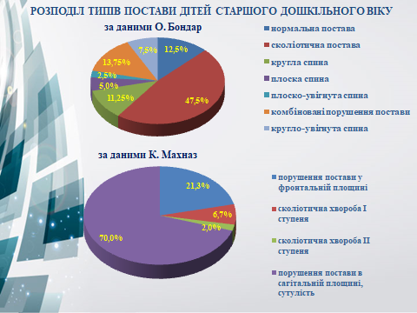
Рис. 1.1. Розподіл типів постави дітей старшого дошкільного віку за даними спеціальної літератури

О. Бондар [6] встановлено, що на просторову організацію біоланок тіла дітей 5-6-ти років впливають порушення постави, що відбивається у статистично достовірних (p<0,05) змінах її показників (рис. 1.2).
Авторка [6] вказує, що порушення постави впливають на показники стійкості тіла дітей 5-6 років, які найбільш наочно відбиваються на показниках моменту стійкості тіла. Так, у дітей без порушення постави середні показники переднього моменту стійкості становлять 28,24 Н·м (S=4,74 Н·м), плоско-увігнутою спиною – 38,21 Н·м (S=3,24 Н·м) з круглою спиною – 37,42 Н·м (S=6,13 Н·м) та з плоскою спиною – 24,79 Н·м (S=1,99 Н·м) (р0,05); заднього моменту стійкості у дітей без порушення постави – 14,49 Н·м (S=2,28 Н·м), з плоско-увігнутою спиною – 10,9 Н·м (S=1,65 Н·м), круглою спиною – 10,97 Н·м (S=2,06 Н·м) та з порушеннями постави у фронтальній площині – 10,65 Н·м (S=2,04 Н·м) [6].

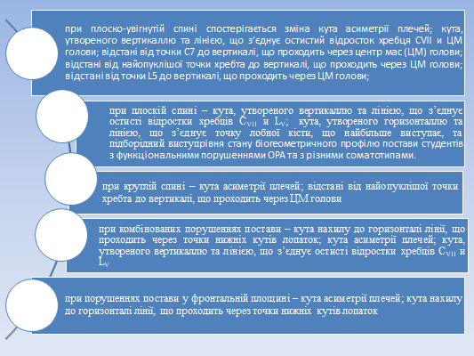
Рис. 1.2. Вплив порушень постави на просторову організацію біоланок тіла дітей 5-6-ти років [6]

У процесі досліджень [6] встановлено, що порушення постави впливають на функціональний стан ОРА. У дітей з порушеннями постави показники силової витривалості значно нижчі, чим у дітей з нормальною поставою [6]. У результаті проведених досліджень з використанням кореляційного аналізу О. Бондар [6] виявлено взаємозв’язок між показниками просторової організації тіла дітей і функціональним станом ОРА.
Згідно даним Корд Махназ [22] деформацію хребта у фронтальній площині підтверджують результати дослідження біогеометричного профілю. У дітей з порушеннями постави у фронтальній площині кут β₂, утворений горизонталлю і лінією між акроміонами, становив, в середньому 5,80°, а у дітей зі сколіотичною хворобою – 7,38° за норми 2,3° [22]. Різниця показників кута β₃, утвореного горизонталлю і лінією, що проходить через точки нижніх кутів лопаток, у дітей із порушеннями постави і сколіотичною хворобою становила 19 %, а кута β₄, утвореного горизонталлю і лінією, що проходить через точки центру гребенів клубових кісток, – 22,6 % відносно до показників норми. Під час аналізу показників відстані між радіальною точкою і центром гребеня клубової кістки зліва і справа також виявлено достовірні відмінності між величинами на боці увігнутості та опуклості сколіотичної деформації (р < 0,05) [22].
Т. В. Коломієць [23] досліджуваний контингент дітей 5-6 років (76 осіб) із функціональними порушеннями ОРА, шляхом проведення візуального скринінгу, розподілено за рівнями стану біогеометричного профілю постави. Варто зазначити, що фахівцем під час обстеження не виявлено дітей із високим рівнем стану постави. Слід також відзначити, що з комбінованими порушеннями у фронтальній, сагітальній площинах і середнім рівнем стану біогеометричного профілю постави – 13,16 %; діти із сутулою спиною та вище за середнім рівнем стану біогеометричного профілю постави становили 19,74 % [23].
Нижче наведено дані досліджень С. Савлюк [46] відносно особливостей просторової організації тіла дітей 6 років із депривацією слуху (ДС). У дітей 6 років із ДС нормальну поставу було зафіксовано у 45,4%; порушення постави виявлено у 54,5 % дітей; плоскостопість було зафіксовано у 18,1% дітей із ДС; всього порушення ОРА виявлено у 72,7% дітей із ДС (табл. 1.1).
Варто зазначити, що порушення постави частіше зустрічається у хлопчиків (n=6) [46].
Аналіз характеру порушень постави дітей із ДС дозволив С. Савлюк [46] виділити наступні основні типи порушень постави: у сагітальній площині – сутулу спину, круглу спину, плоску спину, кругловвігнуту та плосковвігнуту спину; у фронтальній площині – сколіотична постава. У дітей 6 років із ДС було виявлено основні типи порушень постави сутулу спину та сколіотичну поставу – у дітей 18,1 %, круглу та кругловвігнуту спину – у 9, 1, % дітей (табл. 1.2).
При дослідженні біогеометричного профілю постави дітей 6 років із ДС фахівцем [46] отримано такі результати (табл. 1.3).

Таблиця 1.1
Розподіл дітей 6 років із ДС
за порушеннями ОРА, % [46]
Порушення ОРА | Вік, роки
Порушення ОРА | 6
Порушення ОРА | Х | Д | %
Нормальна постава | 6 | 4 | 45,4
Порушення постави | 6 | 6 | 54,5
Плоскостопість | 2 | 2 | 18,1
Всього порушень ОРА | 8 | 8 | 72,7
Всього дітей | 12 | 10 | 22
Таблиця 1.2
Розподіл дітей 6 років із ДС за типами
порушення постави (n = 22), % [46]
Типи  порушення постави | Вік, роки
Типи  порушення постави | 6
Типи  порушення постави | Х | Д | %
Сколіотична постава | 2 | 2 | 18,1
Сутула спина | 2 | 2 | 18,1
Кругла спина | 1 | 1 | 9,1
Кругловвігнута спина | 1 | 1 | 9,1
Плоска спина | – | – | –
Плосковвігнута спина | – | – | –
Всього порушень постави | 6 | 6 | 54,5
Всього дітей | 12 | 10 | 22
Таблиця 1.3
Показники біогеометричного профілю постави дітей 6 років із ДС та практично здорових ровесників, бали [46]
Вік, років | Стать | Категорія дітей | Статистичний показник | Показники біогеометричного профілю постави дітей із ДС і  практично здорових ровесників, бали
 |  |  |  |  |  |  |  |  |  | 2 Фронтальна площина
  1 Сагітальна площина
 |  |  |  |  |  |  |  |  |  | Вигляд спереду | Вигляд ззаду
 |  |  |  | 1.1 Кут нахилу голови (α₁) | 1.2 Грудний кіфоз (відстань l₁) | 1.3 Кут нахилу тулубу (α₂) | 1.4 Живіт  (відстань l₂) | 1.5 Поясничний лордоз (l₃) | 1.6 Кут у колінному суглобі (α₃) | 2.1 Положення тазових кісток (α₄) | 2.2 Симетричність над пліч (α₅) | 2.3 Трикутники  талії | 2.4 Симетричність нижніх кутів лопаток (α6) | 2.5 Постановка стоп
 |  |  |  | 1 | 2 | 3 | 4 | 5 | 6 | 7 | 8 | 9 | 10 | 11
6 | Хлопчики | ПЗ |  | 2,8 | 2,8 | 2,8 | 2,8 | 2,8 | 2,8 | 2,8 | 2,8 | 2,8 | 2,8 | 2,8
6 | Хлопчики | ПЗ | S | 0,3 | 0,4 | 0,4 | 0,4 | 0,4 | 0,4 | 0,3 | 0,3 | 0,3 | 0,3 | 0,6
6 | Хлопчики | ПЗ | Me | 3,0 | 3,0 | 3,0 | 3,0 | 3,0 | 3,0 | 3,0 | 3,0 | 3,0 | 3,0 | 3,0
6 | Хлопчики | ПЗ | 25% | 3,0 | 3,0 | 3,0 | 3,0 | 3,0 | 3,0 | 3,0 | 3,0 | 3,0 | 3,0 | 3,0
6 | Хлопчики | ПЗ | 75% | 3,0 | 3,0 | 3,0 | 3,0 | 3,0 | 3,0 | 3,0 | 3,0 | 3,0 | 3,0 | 3,0
6 | Хлопчики | ДС |  | 2,3 | 2,3 | 2,2 | 2,3 | 2,3 | 2,3 | 2,3 | 2,3 | 2,3 | 2,3 | 2,3
6 | Хлопчики | ДС | S | 0,8 | 0,8 | 0,8 | 0,8 | 0,8 | 0,8 | 0,7 | 0,7 | 0,7 | 0,7 | 0,7
6 | Хлопчики | ДС | Me | 2,5* | 2,5 | 2,5* | 2,4 | 2,5 | 2,6 | 2,4* | 2,4* | 2,4* | 2,4* | 2,4
6 | Хлопчики | ДС | 25% | 1,7 | 1,7 | 1,7 | 1,7 | 1,7 | 1,7 | 1,5 | 1,5 | 1,6 | 1,5 | 1,6
6 | Хлопчики | ДС | 75% | 3,0 | 3,0 | 3,0 | 3,0 | 3,0 | 3,0 | 3,0 | 3,0 | 3,0 | 3,0 | 3,0
6 | Дівчатка | ПЗ |  | 2,9 | 2,9 | 2,9 | 2,9 | 2,9 | 2,9 | 2,8 | 2,8 | 2,8 | 2,8 | 2,8
6 | Дівчатка | ПЗ | S | 0,3 | 0,3 | 0,3 | 0,3 | 0,3 | 0,3 | 0,4 | 0,4 | 0,4 | 0,4 | 0,6
6 | Дівчатка | ПЗ | Me | 3,0 | 3,0 | 3,0 | 3,0 | 3,0 | 3,0 | 3,0 | 3,0 | 3,0 | 3,0 | 3,0
6 | Дівчатка | ПЗ | 25% | 3,0 | 3,0 | 3,0 | 3,0 | 3,0 | 3,0 | 3,0 | 3,0 | 3,0 | 3,0 | 3,0
6 | Дівчатка | ПЗ | 75% | 3,0 | 3,0 | 3,0 | 3,0 | 3,0 | 3,0 | 3,0 | 3,0 | 3,0 | 3,0 | 3,0
6 | Дівчатка | ДС |  | 2,0 | 2,0 | 2,0 | 2,0 | 2,0 | 2,0 | 2,1 | 2,1 | 2,1 | 2,1 | 2,1
6 | Дівчатка | ДС | S | 0,8 | 0,8 | 0,8 | 0,8 | 0,8 | 0,8 | 0,7 | 0,7 | 0,7 | 0,7 | 0,7
6 | Дівчатка | ДС | Me | 1,7* | 1,7* | 1,7* | 1,7* | 1,7* | 1,8* | 1,8* | 1,8* | 1,8* | 1,9* | 1,7*
6 | Дівчатка | ДС | 25% | 1,5 | 1,5 | 1,5 | 1,5 | 1,5 | 1,5 | 1,5 | 1,5 | 1,5 | 1,5 | 1,5
6 | Дівчатка | ДС | 75% | 2,8 | 2,8 | 2,9 | 2,9 | 2,9 | 2,8 | 2,8 | 2,8 | 2,8 | 2,8 | 2,9
Примітка: * − різниця між показниками дітей із ДС та практично здорових (ПЗ) однолітків, статистично достовірна на рівні р < 0,05

У результаті констатувального експерименту порівняльний аналіз біогеометричного профілю постави дітей 6 років із ДС та їх практично здорових ровесників засвідчив, що діти з ДС статистично достовірно поступаються (р < 0,05) своїм практично здоровим одноліткам за показниками біогеометричного профілю постави [46]. Порушення постави впливає на показник кута нахилу голови (α₁) хлопчиків 6 років, що підтверджується результатами непараметричного дисперсійного аналізу Краскела – Уолліса на рівні значущості р < 0,05. Виняток складають дівчатка з ДС 6 років, для яких порушення постави не впливає на показник кута нахилу голови (α₁) (р > 0,05) [46].
Порушення постави впливає на показник грудного кіфозу хлопчиків 6 років, що підтверджується результатами непараметричного дисперсійного аналізу Краскела – Уолліса на рівні значущості р < 0,05. Виняток складають дівчатка з ДС 6 років, для яких порушення постави не впливає на показник грудного кіфозу (р > 0,05) [46]. Аналізуючи дані просторової організація тіла молодших школярів із ДС з різними типами постави, С. Савлюк [46] було враховано показники біогеометричного профілю постави дітей 6 років із ДС, які представлено у табл. 1.4.
Таблиця 1.4
Показники біогеометричного профілю постави дітей 6 років із ДС з різними типами постави, бали [46]
 | Статистичний показник | 1 Сагітальна площина |  |  |  |  |  | 2 Фронтальна площина
 | Статистичний показник |  |  |  |  |  |  | Вигляд спереду | Вигляд ззаду
 | Статистичний показник | - Кут нахилу  голови (а₁) | 1.2 Грудний кіфоз (відстань 1₁) | 1.3 Кут нахилу тулубу (а₂) | 1.4 Живіт (відстань І₂) | 1.5 Поясничний лордоз (1₃) | 1.6 Кут у колінному суглобі (а₃) | 2.1 Положення тазових кісток (а₄) | 2.2 Симетричність надплеч (а₅) | 2.3 Трикутники  талії | 2.4 Симетричність нижніх кутів  лопаток (а₆) | 2.5 Постановка  стоп
 | Статистичний показник | 1 | 2 | 3 | 4 | 5 | 6 | 7 | 8 | 9 | 10 | 11
 | Хлопчики 6 років із депривацією слуху (n = 12)
Нормальна  постава |  | 2,9 | 3,0 | 2,9 | 2,9 | 3,0 | 3,0 | 3,0 | 2,9 | 2,9 | 2,9 | 2,9
Нормальна  постава | S | 0,1 | 0,1 | 0,1 | 0,1 | 0,1 | 0,1 | 0,1 | 0,1 | 0,1 | 0,1 | 0,1
Нормальна  постава | Me | 3,0 | 3,0 | 3,0 | 3,0 | 3,0 | 3,0 | 3,0 | 3,0 | 3,0 | 3,0 | 3,0
Нормальна  постава | 25% | 2,9 | 2,9 | 2,9 | 2,9 | 2,9 | 2,9 | 2,9 | 2,9 | 2,9 | 2,9 | 2,9
Нормальна  постава | 75% | 3,0 | 3,0 | 3,0 | 3,0 | 3,0 | 3,0 | 3,0 | 3,0 | 3,0 | 3,0 | 3,0
Сколіотична  постава |  | 1,7 | 1,7 | 1,7 | 1,7 | 1,7 | 1,7 | 1,3 | 1,3 | 1,3 | 1,3 | 1,3
Сколіотична  постава | S | 0,2 | 0,2 | 0,2 | 0,2 | 0,2 | 0,2 | 0,1 | 0,1 | 0,1 | 0,1 | 0,1
Сколіотична  постава | Me | 2,9 | 2,9 | 2,9 | 3,0 | 3,0 | 2,9 | 1,9 | 1,7 | 1,8 | 1,7 | 2,5
Сколіотична  постава | 25% | 2,8 | 2,8 | 2,9 | 2,9 | 2,9 | 2,9 | 1,9 | 1,6 | 1,7 | 1,6 | 2,3
Сколіотична  постава | 75% | 2,9 | 2,9 | 3,0 | 3,0 | 3,0 | 3,0 | 2,0 | 1,7 | 1,9 | 1,7 | 2,8
Сутула спина |  | 1,3 | 1,3 | 1,3 | 1,3 | 1,3 | 1,3 | 1,8 | 1,8 | 1,8 | 1,8 | 1,8
Сутула спина | S | 0,4 | 0,4 | 0,4 | 0,4 | 0,4 | 0,4 | 0,4 | 0,4 | 0,4 | 0,4 | 0,4
Сутула спина | Me | 1,5 | 1,3 | 1,7 | 1,8 | 1,8 | 1,9 | 3,0 | 3,0 | 2,9 | 2,9 | 3,0
Сутула спина | 25% | 1,4 | 1,1 | 1,6 | 1,7 | 1,7 | 1,9 | 2,9 | 2,9 | 2,8 | 2,9 | 2,9
Сутула спина | 75% | 1,5 | 1,4 | 1,8 | 1,8 | 2,0 | 2,0 | 3,0 | 3,0 | 2,9 | 3,0 | 3,0
Кругла спина |  | 1,4 | 1,4 | 1,4 | 1,4 | 1,4 | 1,4 | 1,7 | 1,7 | 1,7 | 1,7 | 1,7
Кругла спина | S | 0,5 | 0,5 | 0,5 | 0,5 | 0,5 | 0,5 | 0,3 | 0,3 | 0,3 | 0,3 | 0,3
Кругла спина | Me | 1,8 | 1,7 | 1,8 | 1,4 | 1,9 | 1,9 | 3,0 | 3,0 | 2,9 | 2,9 | 2,8
Кругла спина | 25% | 1,7 | 1,5 | 1,7 | 1,2 | 1,9 | 1,8 | 2,9 | 2,9 | 2,8 | 2,9 | 2,7
Кругла спина | 75% | 2,0 | 1,8 | 1,8 | 1,6 | 2,0 | 2,0 | 3,0 | 3,0 | 2,9 | 3,0 | 2,9
 | Дівчатка 6 років із депривацією слуху (n = 10)
Нормальна  постава |  | 3,0 | 2,9 | 2,9 | 2,9 | 2,9 | 3,0 | 3,0 | 2,9 | 3,0 | 3,0 | 3,0
Нормальна  постава | S | 0,1 | 0,2 | 0,2 | 0,1 | 0,1 | 0,1 | 0,1 | 0,2 | 0,1 | 0,1 | 0,1
Нормальна  постава | Me | 3,0 | 2,9 | 2,9 | 3,0 | 3,0 | 3,0 | 3,0 | 3,0 | 3,0 | 3,0 | 3,0
Нормальна  постава | 25% | 2,9 | 2,8 | 2,8 | 2,9 | 2,9 | 2,9 | 3,0 | 2,9 | 3,0 | 3,0 | 3,0
Нормальна  постава | 75% | 3,0 | 3,0 | 3,0 | 3,0 | 3,0 | 3,0 | 3,0 | 3,0 | 3,0 | 3,0 | 3,0
Сколіотична  постава |  | 1,7 | 1,7 | 1,7 | 1,7 | 1,7 | 1,7 | 1,3 | 1,3 | 1,3 | 1,3 | 1,4
Сколіотична  постава | S | 0,2 | 0,2 | 0,2 | 0,2 | 0,2 | 0,2 | 0,4 | 0,4 | 0,4 | 0,4 | 0,5
Сколіотична  постава | Me | 2,9 | 2,9 | 3,0 | 2,9 | 3,0 | 2,9 | 1,8 | 1,7 | 1,6 | 1,7 | 2,2
Сколіотична  постава | 25% | 2,9 | 2,9 | 2,9 | 2,9 | 2,9 | 2,8 | 1,7 | 1,6 | 1,5 | 1,6 | 2,0
Сколіотична  постава | 75% | 3,0 | 3,0 | 3,0 | 3,0 | 3,0 | 2,9 | 1,8 | 1,7 | 1,6 | 1,7 | 2,3
Сутула спина |  | 1,3 | 1,3 | 1,3 | 1,3 | 1,3 | 1,3 | 1,8 | 1,8 | 1,8 | 1,8 | 1,8
Сутула спина | S | 0,4 | 0,4 | 0,4 | 0,4 | 0,4 | 0,4 | 0,4 | 0,4 | 0,4 | 0,4 | 0,4
Сутула спина | Me | 1,6 | 1,7 | 1,8 | 1,9 | 1,9 | 2,2 | 2,9 | 3,0 | 2,5 | 3,0 | 3,0
Сутула спина | 25% | 1,6 | 1,7 | 1,8 | 1,9 | 1,9 | 2,1 | 2,9 | 2,9 | 2,3 | 2,9 | 2,9
Сутула спина | 75% | 1,7 | 1,8 | 1,9 | 2,0 | 2,0 | 2,2 | 3,0 | 3,0 | 2,8 | 3,0 | 3,0
Кругла спина |  | 1,3 | 1,3 | 1,3 | 1,3 | 1,3 | 1,3 | 1,6 | 1,6 | 1,6 | 1,6 | 1,6
Кругла спина | S | 0,4 | 0,4 | 0,4 | 0,4 | 0,4 | 0,4 | 0,1 | 0,1 | 0,1 | 0,1 | 0,1
Кругла спина | Me | 1,7 | 1,6 | 1,7 | 1,7 | 1,7 | 2,0 | 3,0 | 2,9 | 2,9 | 2,9 | 2,9
Кругла спина | 25% | 1,7 | 1,6 | 1,6 | 1,6 | 1,7 | 1,9 | 2,9 | 2,9 | 2,8 | 2,9 | 2,8
Кругла спина | 75% | 1,8 | 1,7 | 1,7 | 1,7 | 1,8 | 2,0 | 3,0 | 3,0 | 2,9 | 3,0 | 2,9
За результатами досліджень С. Савлюк [46], у дітей 6 років із депривацією зору (ДЗ) порушення ОРА виявлені у 55,1 % обстежуваних. У дітей 6 років із ДЗ нормальну поставу було зафіксовано у 44,8%; порушення постави виявлено у 55,1 % дітей; плоскостопість було зафіксовано у 17,2% дітей; всього порушення ОРА виявлено у 72,4% дітей із ДЗ (табл. 1.5).

Таблиця 1.5
Розподіл дітей 6 років із ДЗ за характером
порушень ОРА, % [46]
Порушення ОРА | Вік, роки
Порушення ОРА | 6
Порушення ОРА | Х | Д | %
Нормальна постава | 8 | 5 | 44,8
Порушення постави: | 8 | 8 | 55,1
Плоскостопість | 2 | 3 | 17,2
Порушення ОРА | 10 | 11 | 72,4
Всього дітей | 16 | 13 | 29

С. Савлюк [46] у дітей із ДЗ було встановлено основні типи порушення біогеометричного профілю постави: сколіотичну поставу та сутулу поставу виявлено у 13,7 % обстежуваних; виявлено у 20 обстежуваних – 14,8 % (у дітей із ДС – 17,2 %); круглу спину виявлено у 6,8 % дітей (1.6).
Таблиця 1.6
Розподіл дітей 6 років із депривацією зору
за типами порушення ОРА, % [46]
Порушення ОРА | Вік, роки
Порушення ОРА | 6
Порушення ОРА | Х | Д | %
Сколіотична постава | 2 | 2 | 13,7
Сутулість | 2 | 2 | 13,7
Кругла спина | 1 | 1 | 6,8
Кругловвігнута спина | 1 | 1 | 6,8
Плоска спина | 1 | 1 | 6,8
Плосковвігнута спина | 1 | 1 | 6,8
Порушення постави | 8 | 8 | 55,1
Плоскостопість | 2 | 3 | 17,2
Порушення ОРА | 10 | 11 | 72,4
Всього дітей | 16 | 13 | 29

У табл. 1.7 представлено показники біогеометричного профілю постави дітей 6 років із ДЗ та їхніх практично здорових однолітків.
За результатами дослідження просторової організації тіла дітей 6 років із ДЗ з різними типами постави С. Савлюк [46] було визначено, чи впливає порушення постави на показники біогеометричного профілю постави дітей (див. табл. 1.7).
Таблиця 1.7
Показники стану біогеометричного профілю постави дітей 6 років із ДЗ та їхніх майже здорових однолітків [46]
Вік, років | Стать | Категорія дітей | Статистичний показник | Показники стану біогеометричного профілю постави дітей 6 років із ДЗ і  практично здорових ровесників
 |  |  |  |  |  |  |  |  |  | 2. Фронтальна площина
  1. Сагітальна площина
 |  |  |  |  |  |  |  |  |  | Вигляд спереду | Вигляд ззаду
 |  |  |  | 1.1. Кут нахилу голови (α₁) | 1.2. Грудний кіфоз (відстань l₁) | 1.3. Кут нахилу тулуба (α₂) | 1.4. Живіт  (відстань l₂) | 1.5. Поперековий лордоз (l₃) | 1.6. Кут у колінному суглобі (α₃) | 2.1. Положення тазових кісток (α₄) | 2.2. Симетричність над пліч (α₅) | 2.3. Трикутники талії | 2.4. Симетричність нижніх кутів лопаток (α₆) | 2.5. Постановка стоп
 |  |  |  | 1 | 2 | 3 | 4 | 5 | 6 | 7 | 8 | 9 | 10 | 11
6 | Хлопчики | ПЗ |  | 2,8 | 2,8 | 2,8 | 2,8 | 2,8 | 2,8 | 2,8 | 2,8 | 2,8 | 2,8 | 2,8
6 | Хлопчики | ПЗ | S | 0,3 | 0,4 | 0,4 | 0,4 | 0,4 | 0,4 | 0,3 | 0,3 | 0,3 | 0,3 | 0,6
6 | Хлопчики | ПЗ | Me | 3,0 | 3,0 | 3,0 | 3,0 | 3,0 | 3,0 | 3,0 | 3,0 | 3,0 | 3,0 | 3,0
6 | Хлопчики | ПЗ | 25 % | 3,0 | 3,0 | 3,0 | 3,0 | 3,0 | 3,0 | 3,0 | 3,0 | 3,0 | 3,0 | 3,0
6 | Хлопчики | ПЗ | 75 % | 3,0 | 3,0 | 3,0 | 3,0 | 3,0 | 3,0 | 3,0 | 3,0 | 3,0 | 3,0 | 3,0
6 | Хлопчики | ДЗ |  | 2,5 | 2,4 | 2,4 | 2,3 | 2,4 | 2,4 | 2,7 | 2,8 | 2,7 | 2,8 | 2,7
6 | Хлопчики | ДЗ | S | 0,6 | 0,6 | 0,6 | 0,7 | 0,6 | 0,7 | 0,5 | 0,4 | 0,4 | 0,4 | 0,4
6 | Хлопчики | ДЗ | Me | 2,9* | 2,8 | 2,8 | 2,4 | 2,8 | 2,9 | 2,8 | 3,0 | 2,9 | 3,0 | 2,9
6 | Хлопчики | ДЗ | 25 % | 1,8 | 1,7 | 1,7 | 1,7 | 1,7 | 1,7 | 2,7 | 2,8 | 2,8 | 2,8 | 2,8
6 | Хлопчики | ДЗ | 75 % | 3,0 | 3,0 | 3,0 | 3,0 | 3,0 | 3,0 | 3,0 | 3,0 | 3,0 | 3,0 | 3,0
6 | Дівчатка | ПЗ |  | 2,9 | 2,9 | 2,9 | 2,9 | 2,9 | 2,9 | 2,8 | 2,8 | 2,8 | 2,8 | 2,8
6 | Дівчатка | ПЗ | S | 0,3 | 0,3 | 0,3 | 0,3 | 0,3 | 0,3 | 0,4 | 0,4 | 0,4 | 0,4 | 0,6
6 | Дівчатка | ПЗ | Me | 3,0 | 3,0 | 3,0 | 3,0 | 3,0 | 3,0 | 3,0 | 3,0 | 3,0 | 3,0 | 3,0
6 | Дівчатка | ПЗ | 25 % | 3,0 | 3,0 | 3,0 | 3,0 | 3,0 | 3,0 | 3,0 | 3,0 | 3,0 | 3,0 | 3,0
6 | Дівчатка | ПЗ | 75 % | 3,0 | 3,0 | 3,0 | 3,0 | 3,0 | 3,0 | 3,0 | 3,0 | 3,0 | 3,0 | 3,0
6 | Дівчатка | ДЗ |  | 2,4 | 2,3 | 2,3 | 2,3 | 2,3 | 2,3 | 2,7 | 2,6 | 2,6 | 2,7 | 2,7
6 | Дівчатка | ДЗ | S | 0,6 | 0,6 | 0,6 | 0,7 | 0,6 | 0,6 | 0,4 | 0,5 | 0,5 | 0,5 | 0,5
6 | Дівчатка | ДЗ | Me | 2,8* | 2,7 | 2,7 | 2,8 | 2,7 | 2,0 | 2,9 | 2,7 | 2,8 | 2,8 | 3,0
6 | Дівчатка | ДЗ | 25 % | 1,8 | 1,7 | 1,8 | 1,7 | 1,8 | 1,8 | 2,7 | 2,7 | 2,7 | 2,7 | 2,8
6 | Дівчатка | ДЗ | 75 % | 3,0 | 2,8 | 2,8 | 2,9 | 2,9 | 3,0 | 3,0 | 2,9 | 3,0 | 3,0 | 3,0

Примітка: * – різниця між показниками дітей із ДЗ та практично здорових однолітків, статистично достовірна на рівні р < 0,05
Продовження таблиці 4.25

Дослідження показників біогеометричного профілю постави дітей 6 років із ДЗ з різними типами постави виявило: порушення постави впливає на показник кута нахилу голови хлопчиків і дівчаток 6 років, що підтверджується результатами непараметричного дисперсійного аналізу Краскела – Уолліса на рівні значущості р < 0,05 [46]. Порушення постави впливає на показник грудного кіфозу хлопчиків і дівчаток 6 років з ДЗ, що підтверджується результатами непараметричного дисперсійного аналізу Краскела – Уолліса (р < 0,05) [46] (табл. 1.8).
Таблиця 1.8
Показники стану біогеометричного профілю постави дітей 6 років
із ДЗ з різними типами постави (n = 29) [46]
Типи  постави | Статистичний показник | 1. Сагітальна площина |  |  |  |  |  | 2. Фронтальна площина
Типи  постави | Статистичний показник |  |  |  |  |  |  | Вигляд спереду |  | Вигляд ззаду
Типи  постави | Статистичний показник | 1.1. Кут нахилу голови (α₁) | 1.2. Грудний кіфоз (відстань l₁) | 1.3. Кут нахилу тулуба (α₂) | 1.4. Живіт  (відстань l₂) | 1.5. Поперековий лордоз (l₃) | 1.6. Кут у колінному суглобі (α₃) | 2.1. Положення тазових кісток (α₄) |  | 2.2. Симетричність над пліч (α₅) | 2.3. Трикутники  талії | 2.4. Симетричність нижніх кутів лопаток (α6) | 2.5. Постановка стоп
Типи  постави | Статистичний показник | 1 | 2 | 3 | 4 | 5 | 6 | 7 |  | 8 | 9 | 10 | 11
Типи  постави | Хлопчики 6 років із ДЗ (n = 16)
Нормальна  постава |  | 2,9 | 2,9 | 2,9 | 2,9 | 2,9 | 2,9 |  | 2,9 | 2,9 | 2,9 | 2,9 | 2,9
Нормальна  постава | S | 0,4 | 0,4 | 0,4 | 0,4 | 0,4 | 0,4 |  | 0,2 | 0,2 | 0,2 | 0,2 | 0,2
Нормальна  постава | Me | 3,0 | 3,0 | 3,0 | 3,0 | 3,0 | 3,0 |  | 3,0 | 3,0 | 3,0 | 3,0 | 3,0
Нормальна  постава | 25 % | 3,0 | 3,0 | 3,0 | 3,0 | 3,0 | 3,0 |  | 3,0 | 3,0 | 3,0 | 3,0 | 3,0
Нормальна  постава | 75 % | 3,0 | 3,0 | 3,0 | 3,0 | 3,0 | 3,0 |  | 3,0 | 3,0 | 3,0 | 3,0 | 3,0
Сколіотична  постава |  | 1,6 | 1,6 | 1,6 | 1,6 | 1,6 | 1,6 |  | 1,2 | 1,2 | 1,2 | 1,2 | 1,2
Сколіотична  постава | S | 0,1 | 0,1 | 0,1 | 0,1 | 0,1 | 0,1 |  | 0,1 | 0,1 | 0,1 | 0,1 | 0,1
Сколіотична  постава | Me | 1,6 | 1,6 | 1,6 | 1,6 | 1,6 | 1,6 |  | 1,2 | 1,2 | 1,2 | 1,2 | 1,2
Сколіотична  постава | 25 % | 1,5 | 1,5 | 1,5 | 1,5 | 1,5 | 1,5 |  | 1,2 | 1,2 | 1,2 | 1,2 | 1,2
Сколіотична  постава | 75 % | 1,6 | 1,6 | 1,6 | 1,6 | 1,6 | 1,6 |  | 1,3 | 1,3 | 1,3 | 1,3 | 1,3
Сутула спина |  | 1,3 | 1,3 | 1,3 | 1,3 | 1,3 | 1,3 |  | 1,5 | 1,5 | 1,5 | 1,5 | 1,5
Сутула спина | S | 0,1 | 0,1 | 0,1 | 0,1 | 0,1 | 0,1 |  | 0,1 | 0,1 | 0,1 | 0,1 | 0,1
Сутула спина | Me | 1,3 | 1,3 | 1,3 | 1,3 | 1,3 | 1,3 |  | 1,5 | 1,5 | 1,5 | 1,5 | 1,5
Сутула спина | 25 % | 1,2 | 1,2 | 1,2 | 1,2 | 1,2 | 1,2 |  | 1,4 | 1,4 | 1,4 | 1,4 | 1,4
Сутула спина | 75 % | 1,3 | 1,3 | 1,3 | 1,3 | 1,3 | 1,3 |  | 1,5 | 1,5 | 1,5 | 1,5 | 1,5
Кругла спина |  | 1,3 | 1,3 | 1,3 | 1,3 | 1,3 | 1,3 |  | 1,6 | 1,6 | 1,6 | 1,6 | 1,6
Кругла спина | S | 0,1 | 0,1 | 0,1 | 0,1 | 0,1 | 0,1 |  | 0,1 | 0,1 | 0,1 | 0,1 | 0,1
Кругла спина | Me | 1,3 | 1,3 | 1,3 | 1,3 | 1,3 | 1,3 |  | 1,6 | 1,6 | 1,6 | 1,6 | 1,6
Кругла спина | 25 % | 1,2 | 1,2 | 1,2 | 1,2 | 1,2 | 1,2 |  | 1,5 | 1,5 | 1,5 | 1,5 | 1,5
Кругла спина | 75 % | 1,3 | 1,3 | 1,3 | 1,3 | 1,3 | 1,3 |  | 1,6 | 1,6 | 1,6 | 1,6 | 1,6
Плоска спина |  | 1,3 | 1,3 | 1,3 | 1,3 | 1,3 | 1,3 |  | 1,5 | 1,5 | 1,5 | 1,5 | 1,5
Плоска спина | S | 0,1 | 0,1 | 0,1 | 0,1 | 0,1 | 0,1 |  | 0,1 | 0,1 | 0,1 | 0,1 | 0,1
Плоска спина | Me | 1,3 | 1,3 | 1,3 | 1,3 | 1,3 | 1,3 |  | 1,5 | 1,5 | 1,5 | 1,5 | 1,5
Плоска спина | 25 % | 1,2 | 1,2 | 1,2 | 1,2 | 1,2 | 1,2 |  | 1,5 | 1,5 | 1,5 | 1,5 | 1,5
Плоска спина | 75 % | 1,3 | 1,3 | 1,3 | 1,3 | 1,3 | 1,3 |  | 1,6 | 1,6 | 1,6 | 1,6 | 1,6
 | Дівчатка 6 років із ДЗ (n = 13)
Нормальна  постава |  | 2,8 | 2,8 | 2,8 | 2,8 | 2,8 | 2,8 |  | 2,9 | 2,9 | 2,9 | 2,9 | 2,9
Нормальна  постава | S | 0,4 | 0,4 | 0,4 | 0,4 | 0,4 | 0,4 |  | 0,2 | 0,2 | 0,2 | 0,2 | 0,2
Нормальна  постава | Me | 3,0 | 3,0 | 3,0 | 3,0 | 3,0 | 3,0 |  | 3,0 | 3,0 | 3,0 | 3,0 | 3,0
Нормальна  постава | 25 % | 3,0 | 3,0 | 3,0 | 3,0 | 3,0 | 3,0 |  | 3,0 | 3,0 | 3,0 | 3,0 | 3,0
Нормальна  постава | 75 % | 3,0 | 3,0 | 3,0 | 3,0 | 3,0 | 3,0 |  | 3,0 | 3,0 | 3,0 | 3,0 | 3,0
Сколіотич-на  постава |  | 1,5 | 1,5 | 1,5 | 1,5 | 1,5 | 1,5 |  | 1,3 | 1,3 | 1,3 | 1,3 | 1,3
Сколіотич-на  постава | S | 0,1 | 0,1 | 0,1 | 0,1 | 0,1 | 0,1 |  | 0,1 | 0,1 | 0,1 | 0,1 | 0,1
Сколіотич-на  постава | Me | 1,5 | 1,5 | 1,5 | 1,5 | 1,5 | 1,5 |  | 1,3 | 1,3 | 1,3 | 1,3 | 1,3
Сколіотич-на  постава | 25 % | 1,4 | 1,4 | 1,4 | 1,4 | 1,4 | 1,4 |  | 1,2 | 1,2 | 1,2 | 1,2 | 1,2
Сколіотич-на  постава | 75 % | 1,5 | 1,5 | 1,5 | 1,5 | 1,5 | 1,5 |  | 1,3 | 1,3 | 1,3 | 1,3 | 1,3
Сутула спина |  | 1,2 | 1,2 | 1,2 | 1,2 | 1,2 | 1,2 |  | 1,4 | 1,4 | 1,4 | 1,4 | 1,4
Сутула спина | S | 0,1 | 0,1 | 0,1 | 0,1 | 0,1 | 0,1 |  | 0,1 | 0,1 | 0,1 | 0,1 | 0,1
Сутула спина | Me | 1,2 | 1,2 | 1,2 | 1,2 | 1,2 | 1,2 |  | 1,4 | 1,4 | 1,4 | 1,4 | 1,4
Сутула спина | 25 % | 1,2 | 1,2 | 1,2 | 1,2 | 1,2 | 1,2 |  | 1,4 | 1,4 | 1,4 | 1,4 | 1,4
Сутула спина | 75 % | 1,3 | 1,3 | 1,3 | 1,3 | 1,3 | 1,3 |  | 1,5 | 1,5 | 1,5 | 1,5 | 1,5
Кругла спина |  | 1,3 | 1,3 | 1,3 | 1,3 | 1,3 | 1,3 |  | 1,5 | 1,5 | 1,5 | 1,5 | 1,5
Кругла спина | S | 0,1 | 0,1 | 0,1 | 0,1 | 0,1 | 0,1 |  | 0,1 | 0,1 | 0,1 | 0,1 | 0,1
Кругла спина | Me | 1,3 | 1,3 | 1,3 | 1,3 | 1,3 | 1,3 |  | 1,5 | 1,5 | 1,5 | 1,5 | 1,5
Кругла спина | 25 % | 1,2 | 1,2 | 1,2 | 1,2 | 1,2 | 1,2 |  | 1,4 | 1,4 | 1,4 | 1,4 | 1,4
Кругла спина | 75 % | 1,3 | 1,3 | 1,3 | 1,3 | 1,3 | 1,3 |  | 1,5 | 1,5 | 1,5 | 1,5 | 1,5
Плоска спина |  | 1,3 | 1,3 | 1,3 | 1,3 | 1,3 | 1,3 |  | 1,5 | 1,5 | 1,5 | 1,5 | 1,5
Плоска спина | S | 0,1 | 0,1 | 0,1 | 0,1 | 0,1 | 0,1 |  | 0,1 | 0,1 | 0,1 | 0,1 | 0,1
Плоска спина | Me | 1,3 | 1,3 | 1,3 | 1,3 | 1,3 | 1,3 |  | 1,5 | 1,5 | 1,5 | 1,5 | 1,5
Плоска спина | 25 % | 1,2 | 1,2 | 1,2 | 1,2 | 1,2 | 1,2 |  | 1,4 | 1,4 | 1,4 | 1,4 | 1,4
Плоска спина | 75 % | 1,3 | 1,3 | 1,3 | 1,3 | 1,3 | 1,3 |  | 1,5 | 1,5 | 1,5 | 1,5 | 1,5

Порушення постави впливає на показник поперекового лордозу хлопчиків і дівчаток 6 років з ДЗ, що підтверджується результатами непараметричного дисперсійного аналізу Краскела – Уолліса [46] (р < 0,05).
Результати експрес-контролю просторової організації тіла дітей 6 років із ДЗ [С. Савлюк 2018] представлено у табл. 1.9.
Розподіл школярів за оцінкою стану біогеометричного профілю як із порушеннями постави, так і з нормальною поставою відповідав закону нормального розподілу, що перевірялося за допомогою критерію згоди Шапіро – Уїлка [46].

Таблиця 1.9
Оцінка візуального скринінгу біогеометричного профілю постави
дітей 6 років із ДЗ з різними типами постави, бали [46]

Тип постави | 6 років (n = 29)
Тип постави | Х | Д
Тип постави | n = 16 | n = 13
Нормальна постава | 31,9 | 31,3
Сколіотична постава | 16,2 | 15,5
Сутула спина | 15,3 | 14,2
Кругла спина | 15,8 | 15,3
Плоска спина | 15,3 | 15,3

  - Методологічний інструментарій оцінки показників просторової організації тіла людини.
Сучасна наука все більш повно охоплює різноманітні відносини та зв'язки людини із зовнішнім світом. У системі тих чи інших зв'язків людина вивчається, як продукт біологічної еволюції – вид Ноmо sарiеns, як суб'єкт та об'єкт історичного процесу – особистість, як природний індивід з властивою йому генетичною програмою розвитку та певним діапазоном мінливості [47]. Одним з основних напрямків формування та збереження здоров'я підростаючого покоління є проведення біомеханічного моніторингу просторової організації тіла людини – спеціально організованої системи заходів по спостереженню, вимірюванню з використанням сучасних контактних і безконтактних методів, рухових тестів, збору, обробці, оцінці, аналізу та прогнозування морфо-біомеханічного розвитку організму [14, 19].
У ході вивчення наукової літератури фахівцями [11, 16, 17, 18, 20, 55] було систематизовано методологічний інструментарій оцінки показників просторової організації тіла людини (рис. 1.3).
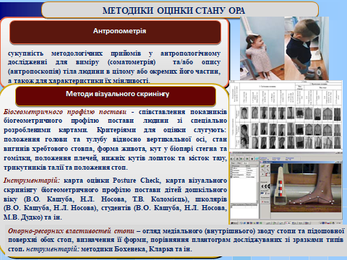
Рис. 1.3. Фрагмент методологічного інструментарія оцінки показників просторової організації тіла людини. Методики оцінки стану ОРА [17]

Методичні підходи до моніторингу просторової організації тіла людини останнім часом все більше стають орієнтовані на застосування сучасних інноваційних методів, що базуються на використанні сучасних інформаційних технологій. В даному напряму колективом кафедри кінезіології та фізкультурно-спортивної реабілітації метрології НУФВСУ розроблено програмні продукти, що відповідають сучасним вимогам моніторингових досліджень показників просторової організації тіла людини, а також зорієнтовані на створення теоретичного базису уявлень про просторову організацію тіла, як одного з показників здоров'я людини [17] (рис. 1.4).
Досвід практичної діяльності проведення моніторингу просторової організації тіла людини спонукав до розробки методики скринінгу.

Рис. 1.4. Програмні продукти моніторингового та інформаційного супроводження формування просторової організації тіла людини [17]

Для оцінювання стану біoгеoметричного профілю постави авторами [11] запропоновано використовувати наступні показники: для сагітальної площини – положення голови і тулуба відносно вертикальної вісі, стан грудного кіфозу і поперекового лордозу, форма живота, кут в біопарах стегна і гомілки; для фронтальної площини – розташування плечей, нижніх кутів лопаток і тазових кісток, трикутники талії, положення стоп. Під час проведення візуального скринінгу біoгеoметричного профілю постави максимальна кількість балів, яку міг отримати досліджуваний за інтегральною оцінкою складає 33 бали якщо всі 11 показників оцінені в 3 бали, мінімальна кількість дорівнює 11 балів – якщо всі 11 показників оцінено в 1 бал [11] (табл. 1.10).
Відповідно до сумарної кількості набраних балів обстежуваних автори розподілили за рівнями стану біoгеoметричного профілю постави: «низький» 11–16 балів; «середній» 17–23 балів; «високий» 24–33 бали [11].
Практичний досвід реалізації запропонованого підходу до масових досліджень стану біогеометричного профілю постави спонукав авторів [11] розглядати перспективи його застосування для різного контингенту досліджуваних, від дітей дошкільного віку до осіб зрілого віку та автоматизації процесу обробки даних.
Таблиця 1.10
Карта візуального скринінга біогеометричного профілю постави [11]
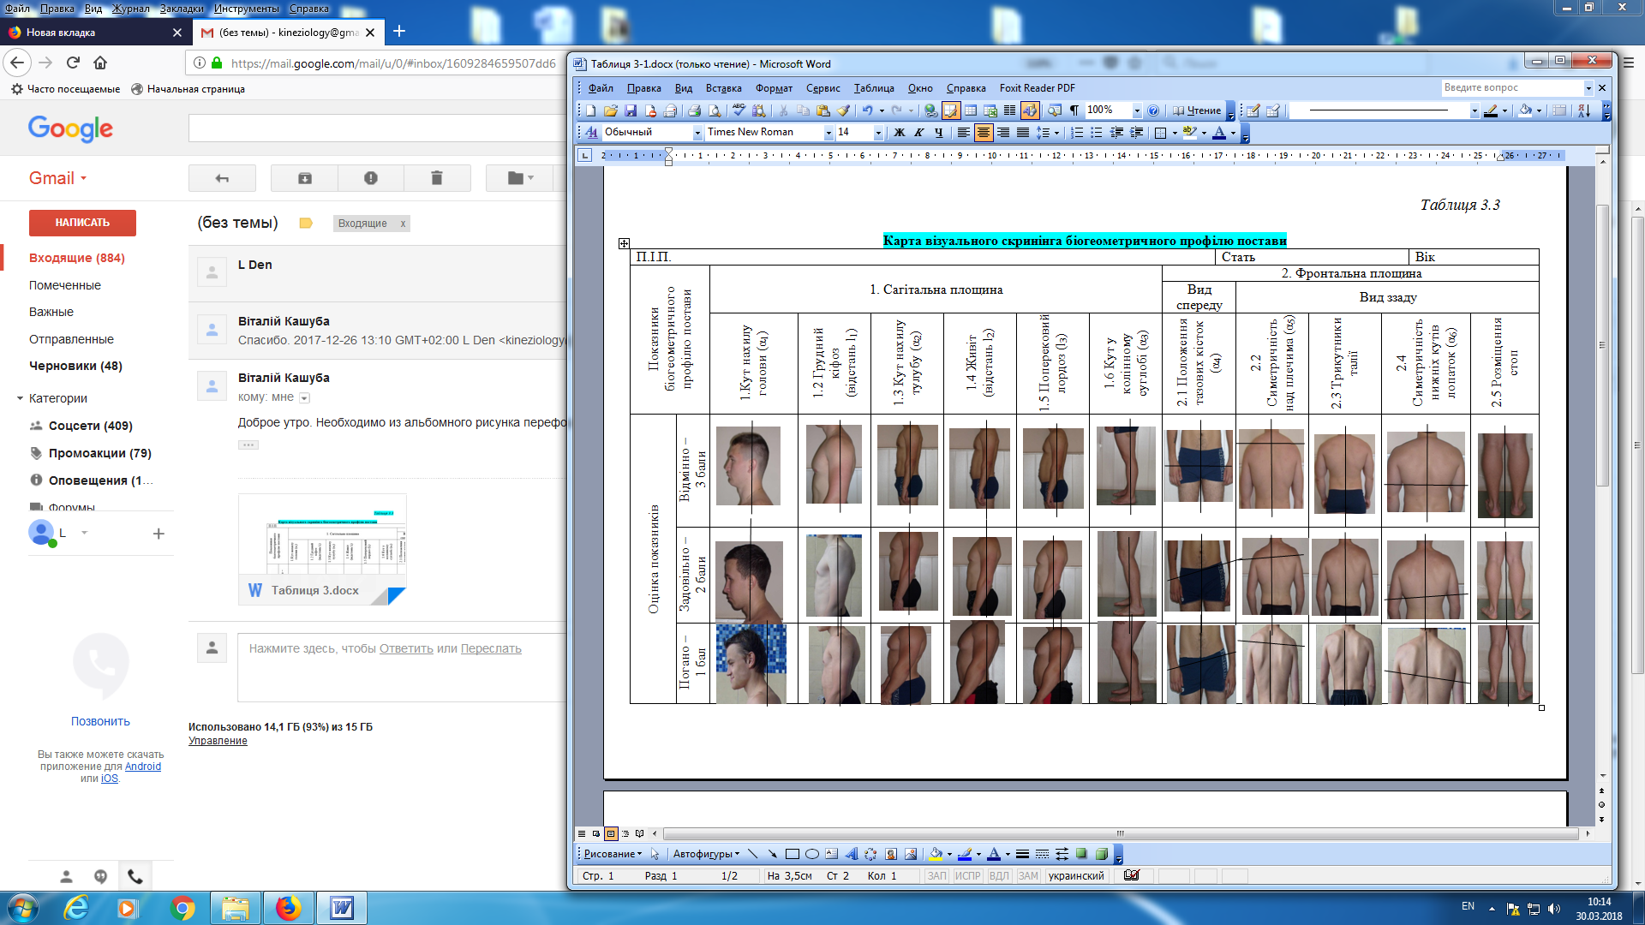
Варто зазначити, що з огляду на результати дослідження та в руслі дотримання основних принципів побудови технологічного процесу, а саме – систематичності, послідовності, доступності, узгодженості, оперативності, контроль стану біогеометричного профілю постави дітей старшого дошкільного віку у процесі фізичної реабілітації Т. В. Коломієць [23] рекомендовано проводити відповідно до розробленої в дослідженні блок-схеми (рис. 1. 5).
Авторська технологія охоплює діагностичний, інформаційно-методичний, аналітико-прогностичний і корекційно-профілактичний (рис. 1. 6) [23].
Узагальнюючи існуючий досвід організації та проведення моніторингових досліджень просторової організації тіла людини, було запропоновано загальну організаційну структуру моніторингу просторової організації тіла людини в процесі занять фізичними вправами (рис. 1.7), реалізація даної організаційної структури передбачає послідовні етапи її реалізації із дотриманням певного алгоритму та дотримання умов проведення.
Рис. 1.5. Блок-схема технології контролю рівня стану біогеометричного профілю постави дітей 5–6 років [23]
Результатом проведення моніторингу є не тільки сукупність даних показників просторової організації тіла людини, а ще добір певних управлінських рішень щодо профілактики та корекції виявлених порушень показників просторової організації тіла людини [17].
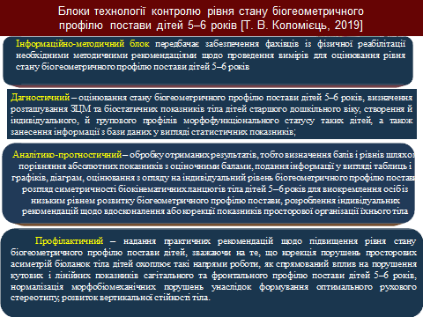
Рис. 1.7. Блоки технології контролю рівня стану біогеометричного профілю постави дітей 5–6-ти років [23]

Практичну реалізацію заходів профілактики та корекції порушень просторової організації тіла людини слід представити у вигляді сукупності здоров’яформуючих та здоров’якорегуючих технологій які реалізуються в процесі фізичного виховання та превентивної фізичної реабілітації [17].
Конкретизуючи методичні напрацювання відносно змісту здоров’яформуючої діяльності щодо впливу на показники просторової організації тіла людини розглянемо запропоновані здоров’яформуючі технології для контингенту дітей молодшого шкільного віку [17].

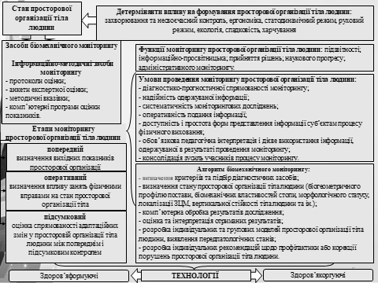
Рис. 1.7. Блок-схема організаційної структури моніторингу просторової організації тіла людини в процесі фізичного виховання [17]

Висновки до 1 розділу
Важливість проблеми збереження здоров'я привертає увагу багатьох дослідників. Літературні дані свідчать, що для забезпечення повноцінного розвитку дитини необхідний постійний контроль за станом просторової організації тіла. Оцінка рівня стану просторової організації тіла є важливим прогностичним показником здоров'я дитини.
Аналіз літературних джерел свідчить у тому, що з проведенні масових досліджень, у процесі фізичного виховання ЗДО виникає потреба у обробці великого обсягу інформації з метою подальшого аналізу та розробки оздоровчої стратегії.
З кожним роком збільшується кількість спеціальних автоматизованих комплексів та прикладних програм, які дозволяють фіксувати та оцінювати показники з просторової організації тіла людини. Використання спеціальних автоматизованих комплексів та прикладних програм дозволяє диференціювати корекційно-профілактичні програми у процесі фізичного виховання дітей у ЗДО.

РОЗДІЛ 2
МЕТОДИ ТА ОРГАНІЗАЦІЯ ДОСЛІДЖЕННЯ
2.1 Методи дослідження
Для досягнення мети та вирішення завдань дисертаційної роботи були використані такі методи й рівні наукового дослідження:
- Аналіз спеціальної науково-методичної літератури.
- Скринінг рівня стану стану біогеометричного профілю постави
- Педагогічні методи дослідження: педагогічне спостереження, педагогічний експеримент.
- Методи математичної статистики.

    - Аналіз спеціальної науково-методичної літератури дозволив нам певною мірою вивчити проблему стану здоров’я, особливості моторики та просторової організації тіла дітей 5-6-ти років. Значна увага приділялася науковим публікаціям в яких відображено методологічний інструментарій оцінки показників просторової організації тіла людини. У процесі роботи проаналізовано 61 літературних джерел.

2.1.2 Скринінг рівня стану біогеометричного профілю постави [37] дітей 5–6-ти років охоплює по 4 показники в сагітальній і фронтальній площинах (табл. 2. 1).
На основі інтегральної шкали оцінювання рівня стану біогеометричного профілю постави, що містила верхню та нижню межі (кожен із досліджуваних показників припускав максимальну оцінку у 5 балів, мінімальну – у 1 бал, тобто максимально можливу оцінку біогеометричного профілю постави в 40 балів, а мінімальну – у 8 балів), запропоновано градацію рівня стану біогеометричного профілю постави дітей 5–6-ти років.
2.1.3 Педагогічні методи дослідження. Педагогічне спостереження, як метод емпіричного рівня досліджень, проводився на всіх етапах дослідження з метою отримання інформації відносно особливостей просторової організації тіла дітей 5-6-ти років.
Таблиця 2.1
Карта візуального скринінгу біогеометричного профілю постави [37]
Показники біогеометричного профілю постави |  | П.І.П. |  |  |  | Стать |  |  | Вік
 |  | 1. Сагітальна площина |  |  |  | 2. Фронтальна площина
 |  | 1.1  Кут нахилу голови | 1.2  Грудний кіфоз | 1.3  Кут нахилу тулуба | 1.4 Поперековий лордоз | 2.1 Симетричність надпліч | 2.2  Трикутники талії | 2.3 Симетричність нижніх кутів лопаток | 2.4  Розміщення стоп
Оцінка показників | 5 балів | 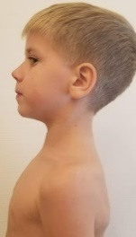 | 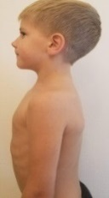 | 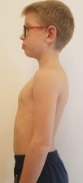 | 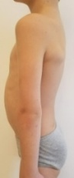 | 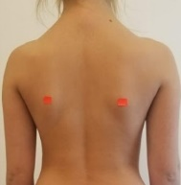 | 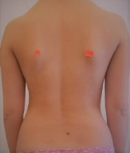 | 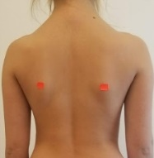 | 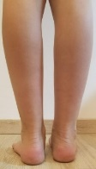
Оцінка показників | 4 бали | 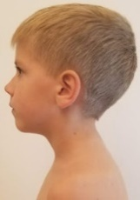 | 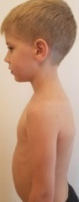 | 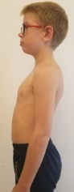 | 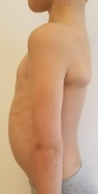 | 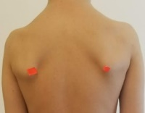 | 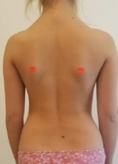 | 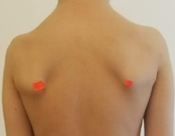 | 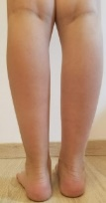
Оцінка показників | 3 бали | 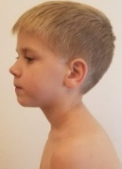 | 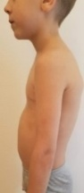 | 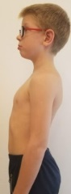 | 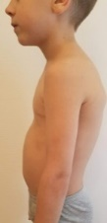 | 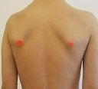 | 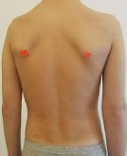 | 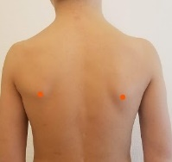 | 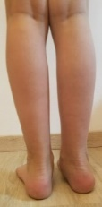
Оцінка показників | 2 бали | 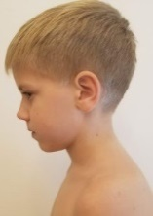 | 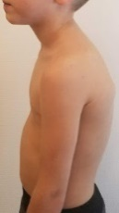 | 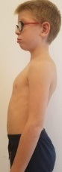 |  | 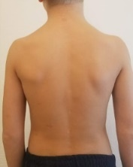 | 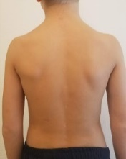 |  | 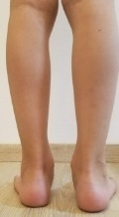
Оцінка показників | 1 бал | 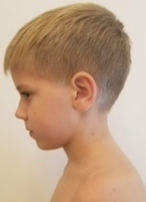 | 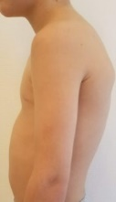 | 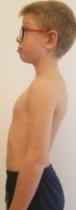 |  | 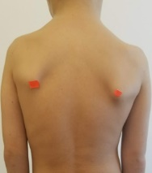 | 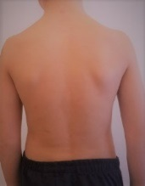 | 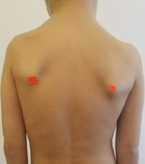 | 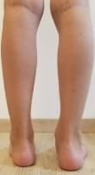
Інтервал, бали | Рівень | Інтегральна оцінка, бал
40 – 32 | високий | 5
31 – 24 | вище за середній | 4
23 – 16 | середній | 3
15 – 8 | низький | 2

Педагогічний експеримент реалізувався у вигляді констатувального. Констатувальний експеримент проводився для отримання інформації про особливості просторової організації тіла дітей 5-6-ти років, що сприяло розробки практичних рекомендацій.
2.1.4 Методи математичної статистики.
Для обробки та аналізу показників просторової організації тіла дітей 5-6-ти років, використовувалися такі методи математичної статистики: метод середніх величин, вибірковий метод [60].
2.2 Організація досліджень.
Дослідження проводилось на базі НУФВСУ (кафедра кінезіології та фізкультурно-спортивної реабілітації), на базі КУ «Центр реабiлiтацii осiб з вадами психофзичного розвитку» та ДНЗ з яслами «Джерельце» № 266, рамках трьох послідовних та взаємопов’язаних етапів.
Перший етап дослідження (жовтень 2021 – листопад 2022 рр.) включав проведення аналізу спеціальної науково-методичної літератури, що дозволило встановити загальний стан проблеми, визначити мету, завдання, об'єкт, предмет і програму досліджень. Опановано адекватні методи вивчення порушень просторової організації тіла людини. Розроблені протоколи обстеження. Проведено констатувальний педагогічний експеримент з метою визначення просторової організації тіла дітей 5-6-ти років. У констатувальному експерименті взяли участь 65 дітей 5-6-ти років.
Другий етап дослідження (листопад 2021 – лютий 2022 рр..) був присвячений математичному аналізу отриманих результатів експерименту, розробленню практичних рекомендацій.
Третій етап (березень 2022 – жовтень 2022 рр..) здійснено узагальнення та систематизацію результатів усіх етапів дослідження, формулювання висновків, стилістично оформлено текст магістерської роботи.

РОЗДІЛ 3
ОСОБЛИВОСТІ стану просторової організації тіла дітей 5-6-ти років

  - Організація скринінгу стану просторової організації тіла дітей 5-6-ти років

На сьогодні загальновизнано, що фізичний розвиток є важливим індикатором здоров’я, також може слугувати надійним критерієм для виявлення осіб, які мають ризик до захворювань, готовності організму до різних видів рухової діяльності [48], що може сприяти реалізації потенційного розвитку рухових здібностей дітей 5-6-ти років.
Сучасні педагогічні проблеми часто вирішуються шляхом створення та впровадження в освітній процес інноваційних систем контролю, що вимагає ретельного проектування, що виражається не тільки в попередньому плануванні майбутніх змін, а й у передбаченні наслідків їхнього впливу на життя та здоров'я дітей старшого дошкільного віку [40]. Проектування виявляє високий рівень культури управлінської діяльності педагога [46].
Моніторинг є обов'язковим елементом управлінського процесу [9]. У оздоровчої фізичної культури його використання передбачає отримання, обробку та аналіз даних, що відображають певний завершений тимчасової етап або цикл, на підставі яких визначається необхідна спрямованість подальших педагогічних впливів [15]. На підставі отриманих даних проводиться порівняння фактичних і прогнозованих показників, отриманих в результаті оздоровчих занять, і вносяться відповідні корективи в тренувальний процес [15]. Особливість моніторингу просторової організації тіла людини полягає в тому, що він, будучи частиною моніторингу стану соматичного здоров'я, являє собою технологію, використання якої дозволяє спостерігати, вимірювати, оцінювати і прогнозувати показники біогеометричного профілю постави, опорно-ресорних властивостей стопи, функціонального стану ОРА та особливості соматотипу людини у процесі фізичного виховання [15].
З метою підвищення точності експрес-оцінки рівня стану просторової організації тіла дітей 5 – 6-ти років ми враховували групову оцінку показників яка була запропонована [6, 16], що унеможливлює появу випадкових помилок і значно знижує суб’єктивність оцінювання. Вважають, що до групового оцінювання варто долучити спеціалістів, які є найбільш компетентними фахівцями у питаннях біомеханіки рухового апарату людини і тривалий час займалися дослідженням стану біогеометричного профілю постави дітей різних вікових груп, включаючи дітей старшого дошкільного віку.
У процесі експрес-оцінки рівня стану просторової організації тіла дітей 5 – 6-ти років фахівці могли оцінити стан біогеометричного профілю постави (табл. 3.1).
Таблиця 3. 1
Інтегральна оцінка рівня стану біогеометричного профілю
постави дітей 5 – 6-ти років [37]
Інтервал, бали | Рівень | Інтегральна оцінка, бал
40 – 32 | високий | 5
31 – 24 | вище за середній | 4
23 – 16 | середній | 3
15 – 8 | низький | 2

Водночас, максимальний і мінімальний бал рівня стану біогеометричного профілю постави дітей 5 – 6-ти років у сагітальній та фронтальній площині складає 40 і 8 балів відповідно [6, 16]. Схема скринінгу стану просторової організації тіла дітей 5-6-ти років представлено на рис. 3.1.
Запропонована схема скринінгу стану просторової організації тіла дітей 5-6-ти років базується на показниках біогеометричного профілю постави дає можливість педагогу систематично спостерігати за фізичним розвитком кожної дитини, своєчасно контролювати процес формування просторової організації тіла і на основі диференційованого підходу за допомогою спеціальних корекціонно-профілактичних дій досягати необхідного ефекту у вирішенні завдань фізичного виховання.

Рис. 3.1. Блок-схема скринінгу стану просторової організації тіла дітей 5-6-ти років
Практичні рекомендації
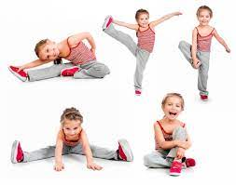
Змістовий компонент. Вікно інформаційно-аналітичної системи «Posture control database 1,0»
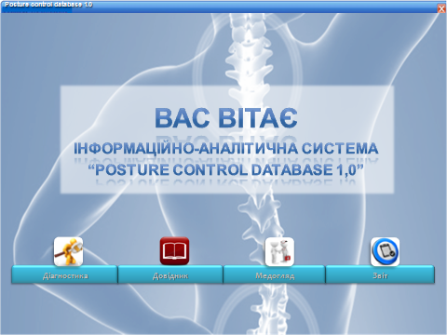
Вікно комп'ютерної програми «Habitus»
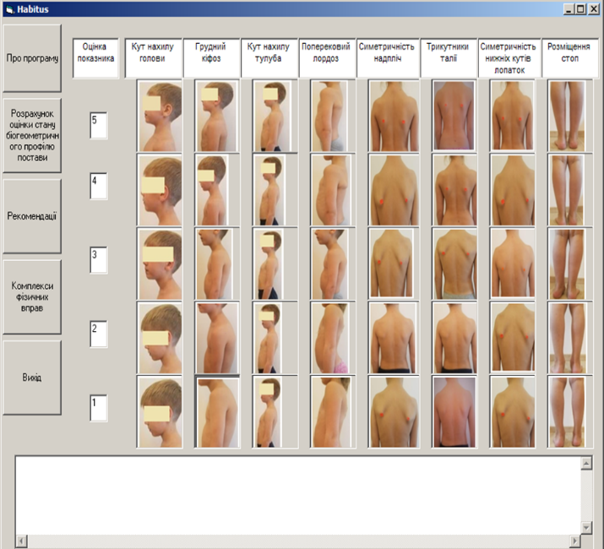

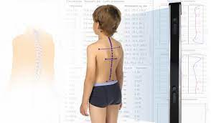Фотометрія постави

Робота з батьками:
- батьківські збори,
- інформація в куточок для батьків;
- анкетування;
- консультації,
- пам'ятки, рекомендації;
•спільна діяльність

Критеріальна основа:
зіставлення отриманих результатів вимірювання стану просторової організації тіла з належними показниками
Діти 5-6-ти років
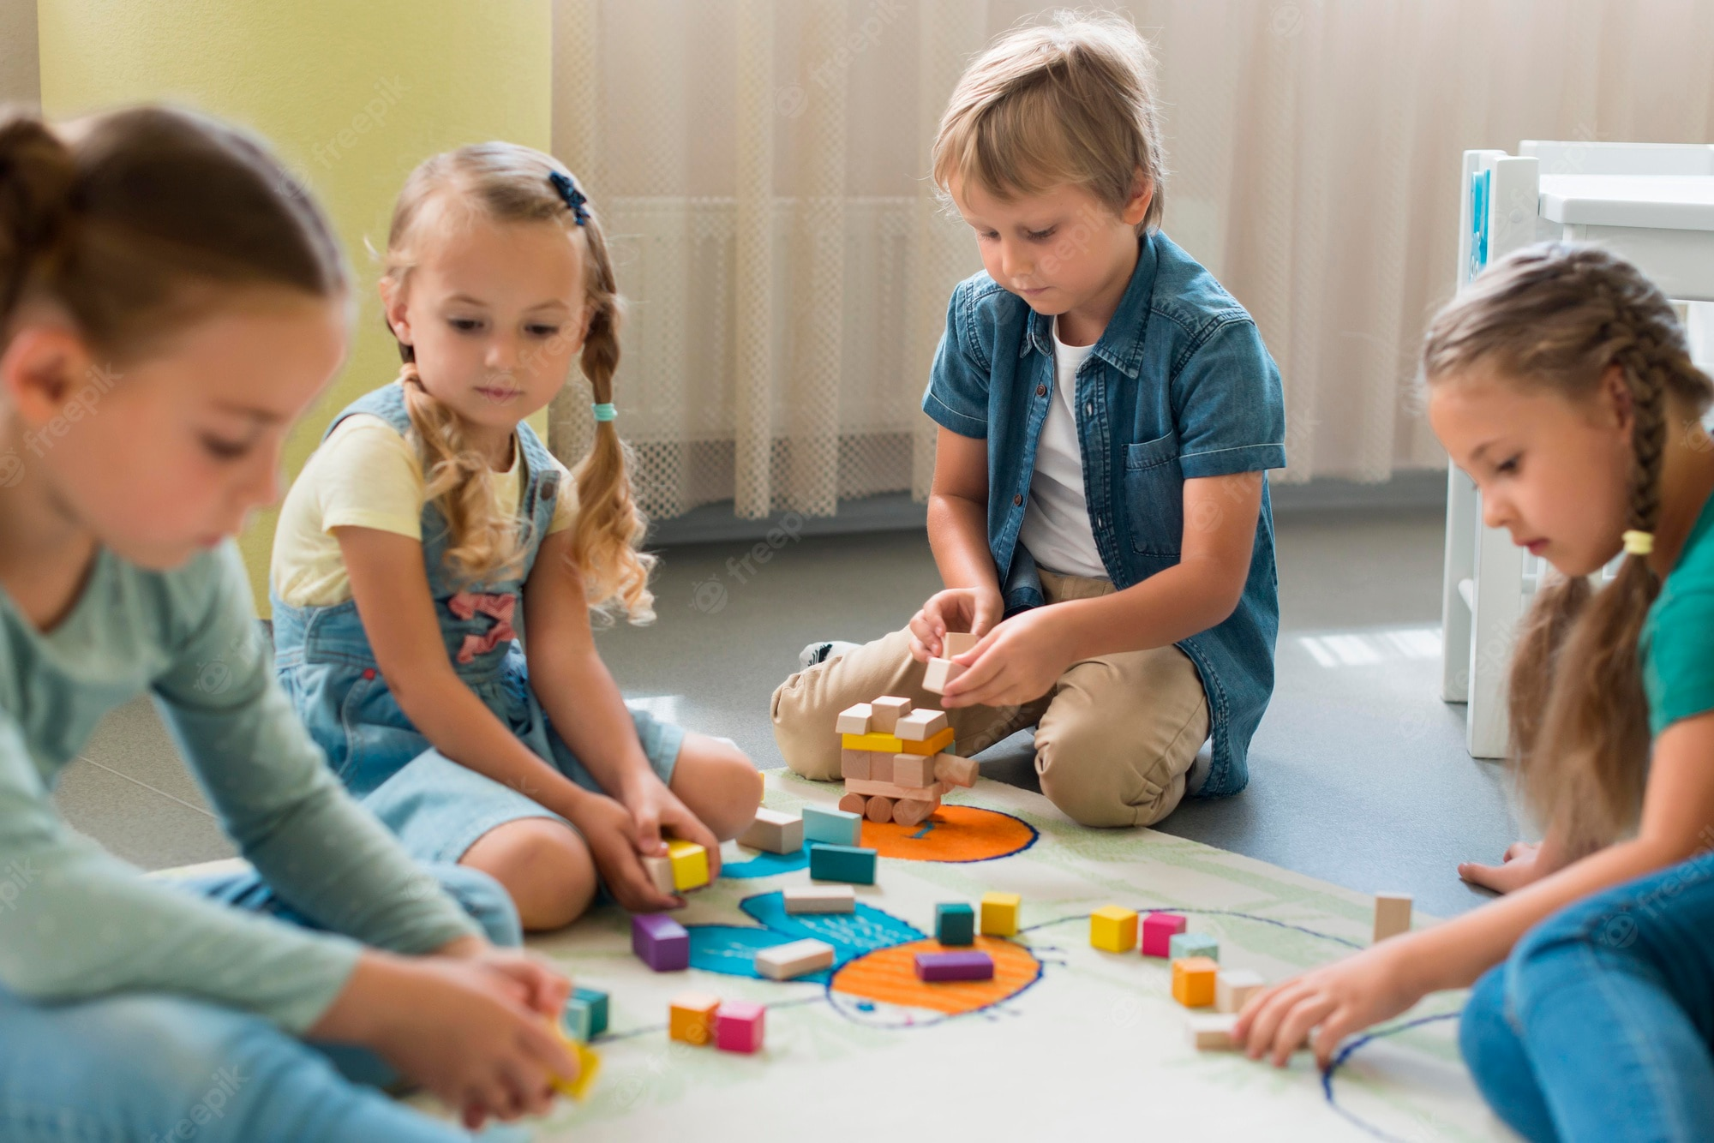
Доступність системи контролю дає змогу батькам своєчасно відстежувати динаміку формування просторової організації тіла своїх дітей у процесі самоконтролю, порівнювати з показниками інших однолітків, визначати та прогнозувати рівень розвитку біогеометричного профілю постави у процесі фізичного виховання та фізичного самовдосконалення.
Умови яких ми дотримувались для регулювання функціонування основних складових скринінгу стану просторової організації тіла дітей 5-6-ти років: діагностико-прогностичної спрямованості, надійності, систематичності, оперативності, доступності і простоти форм представлення інформації, педагогічна інтерпретація і дієве використання інформації, консолідація зусиль [11] (рис. 3.2).
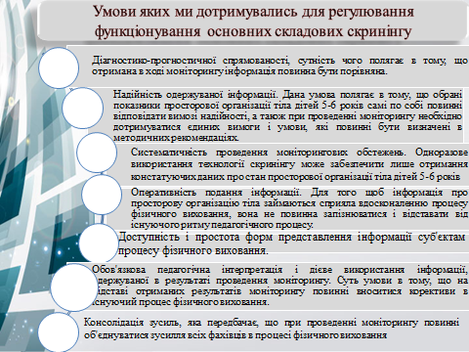

Рис. 3.2. Умови яких ми дотримувались для регулювання функціонування основних складових скринінгу [11]

Змістовий компонент. У процесі скринінгу стану просторової організації тіла дітей 5-6 років ми виходили з того, що забезпечення реалізації оздоровчої функції фізичного виховання вимагає насамперед надійного й інформативного педагогічного контролю, зокрема в контексті небезпечного стану постави дітей старшого дошкільного віку. Інформаційно-аналітична система «Posture control database 1,0» [8, 36] нами використовувалася у контексті створення бази даних рівня стану біогеометричного профілю постави, підвищення рівня теоретичних знань батьків і вихователів ЗДО щодо просторової організації тіла дітей 5–6 років. Можливості інформаційно-аналітичної системи «Posture control database 1,0» представлено на рис. 3.3.
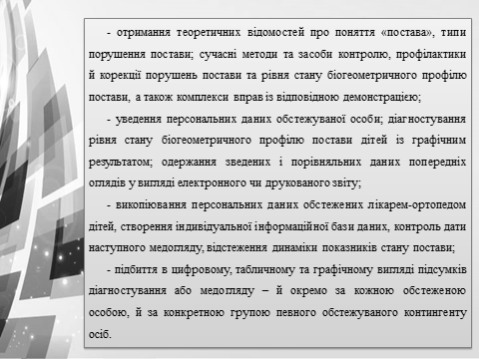
Рис. 3.3. Можливості інформаційно-аналітичної системи «Posture control database 1,0» [8, 36]

Критеріальна основа: спиралася на зіставлення отриманих результатів вимірювання рівня стану просторової організації тіла дітей 5–6-ти років з порушенням постави з показниками дітей із нормальною поставою.
Робота з батьками яка включає (батьківські збори, інформація в куточок для батьків, анкетування, консультації, пам'ятки, рекомендації) відіграє важливу роль, з приводу профілактики порушень постави, дотриманням особистої гігієни, користі додаткових прогулянок, а також спільних заходів.
Важливою стороною освітнього процесу в ЗДО є взаємодія педагогів з батьками дітей, які, з одного боку, є безпосередніми замовниками освітніх послуг, з іншого – мають певний педагогічний потенціал і здатні збагачувати педагогічний процес позитивним досвідом сімейного виховання. Особистісна орієнтованість у взаємодії працівників. ЗДО з батьками дозволяє формувати співпрацю, єдність інтересів та потреб з обох сторін, наступність виховання в сім'ї та в дитячому садку.
Все вище перераховане формуватиме активну позицію батьків у процесі створення для дітей 5-6-ти років здоров'язберігаючого середовища в умовах ЗДО та в домашніх умовах.
Практичні рекомендації нами виділено у окремий підрозділ магістерської роботи.

3.2. Характеристика просторової організації тіла дітей старшого дошкільного віку
У констатувальному експерименті взяли участь 65 дітей 5-6-ти років. Першочерговим завданням нашого дослідження було проведення аналізу типів постави та візуального скринінгу біогеометричного профілю постави дітей 5-6-ти років (табл. 3. 2).
Таблиця.3.2
Розподіл дітей 5-6-ти років відповідно до встановлених функціональних порушень постави та рівня стану біогеометричного профілю постави, % (n=65)
Тип постави | Кількість дітей, % | Рівень стану біогеометричного профілю постави
Тип постави | Кількість дітей, % | низький | середній | вище за середній | високий
Нормальна постава  (n=30) | 46, 15 | 0 | 0 | 66,67 | 33,33
Сутула спина  (n=9) | 13, 84 | 44,45 | 55,55 | 0 | 0
Сколіотична постава  (n=15) | 23, 07 | 40,00 | 60, 00 | 0 | 0
Плоска спина  (n=6) | 9, 23 | 66,66 | 33,34 | 0 | 0
Комбіновані порушення  (n=5) | 7,01 | 80,00 | 20,00 | 0 | 0

Під час проведення аналізу типів постави нами були встановлені характерні функціональні порушення ОРА дітей 5-6-ти років, що підтверджено і засвідчено лікарем-ортопедом.
Варто зазначити, що нормальну поставу мають 30 дітей 5-6-ти років (46, 15%). Велике занепокоєння викликає чисельність 30 дітей з порушенням постави n=35 (53,85%). Найбільша кількість дітей старшого дошкільного віку була виявлена зі сколіотичною поставою n=15 (23,07%), 9 дітей із сутулою спиною (13, 84%), із плоскою спиною 6 дітей (9, 23%), а комбіновані порушення постави встановлено у 5 дітей (7, 01%).
Результати візуального скринінгу допомогли більш детально розглянути особливості рівня стану біогеометричного профілю постави у дітей 5-6-ти років з різними типами постави (див. табл. 3.2). Так, виявлено, що 33,33% дітей 5-6-ти років з нормальною поставою характеризується високим рівнем стану біогеометричного профілю постави, а 66,67% – вище за середнім рівнем. Водночас діти 5-6-ти років з типом постави плоска спина в 33,34% випадків мають середній рівень стану біогеометричного профілю, а в 66,66% – низький рівень; із сколіотичної поставою 60, 00% дітей мали середній рівень стану біогеометричного профілю постави, а в 40,00% – низький рівень; з типом постави сутула спина в 44,45 % випадків низький рівень, а в 55,55% – середній рівень; з комбінованим типом порушення постави в 20,00% дітей середній рівень, а у 80,00% – низький рівень. Наведені фактичні дані свідчать про те, що серед дітей з порушеннями постави не виявлено жодної дитини високим та середнім рівнем стану біогеометричного профілю постави.
Аналіз інтегральної оцінки рівня стану біогеометричного профілю постави дітей 5-6-ти років із нормальною поставою дає підстави стверджувати, що високий рівень складає в середньому (±) (38,10; 1,52 бала), а вище за середній (29,36;1,49 бала) (табл. 3.3).
Було встановлено відсутність серед дітей 5-6-ти років із функціональними порушеннями ОРА із високим та вище за середній рівнем стану біогеометричного профілю постави.
У поданій вибірці залучених до експерименту дітей 5-6-ти років із сутулою спиною та низьким рівнем стану біогеометричного профілю постави середньогрупові оцінки складали (±) (11,75; 0,75 бала), а із середнім рівнем (20,6; 1,01 бала).
За результатами скринінгу рівня стану біогеометричного профілю постави дітей 5-6-ти років із плоскою спиною встановлено, що у досліджуваних низький рівень складає в (±) (10,25; 0,82 бала), а середній (19,5;1,5 бала) відповідно.
Таблиця 3.3
Середньостатистичні показники рівня стану
біогеометричногопрофілю постави, бала
показники  вік, років |  | Інтегральна оцінка рівня стану біогеометричного профілю постави
5-6 | нормальна постава – високий рівень (n = 10)
5-6 |  | 38,10
5-6 |  | 1,52
5-6 | вище за середній (n = 20)
5-6 |  | 29,36
5-6 |  | 1,49
5-6 | сутула спина – середній рівень (n = 5)
5-6 |  | 20,6
5-6 |  | 1,01
5-6 | сутула спина – низький рівень (n = 4)
5-6 |  | 11,75
5-6 |  | 0,82
5-6 | плоска спина – середній рівень (n = 2)
5-6 |  | 19,5
5-6 |  | 1,5
5-6 | плоска спина – низький рівень (n = 4)
5-6 |  | 10,25
5-6 |  | 0,82
5-6 | сколіотична постава – середній рівень (n = 9)
5-6 |  | 19,22
5-6 |  | 1,31
5-6 | сколіотична постава – низький рівень (n = 6)
5-6 |  | 11,0
5-6 |  | 1,15
5-6 | комбіновані порушення – середній рівень (n = 1)
5-6 |  | 21,0
5-6 |  | 0
5-6 | комбіновані порушення – низький рівень (n = 4)
5-6 |  | 10,25
5-6 |  | 1,47
Одержані в ході дослідження дані слугують підґрунтям для констатації, що у дітей 5-6-ти років із сколіотичною поставою та середнім рівнем стану біогеометричного профілю постави показник інтегральної оцінки постави є низьким порівняно з дітьми із плоскою та сутулою спиною, а також з дітьми із комбінованими порушеннями постави.
У ході дослідження також вдалося з’ясувати, що у дітей 5-6-ти років із комбінованими порушеннями постави низький рівень складає в (±) (10,25; 1,47 бала), а середній (21,0;0 бала) відповідно.

РОЗДІЛ 4
АНАЛІЗ і узагальнення результатів дослідження

Здоров'я належить до найважливіших цінностей культури. Однією з умов збереження та зміцнення здоров'я людини є орієнтування дітей з раннього віку на ціннісні аспекти здоров'я, тому що саме воно дозволяє людині протягом усього життя реалізувати певний набір фізичних, духовних та соціальних можливостей [1, 7].
У дошкільному віці відбуваються значні перетворення у діяльності всіх фізіологічних систем дитячого організму, змінюється маса тіла та пропорції. За останні тридцять років кількість дітей, які мають нормальний вагово-ростовий показник знизився. Захворюваність дітей віком від 3 до 6 років щорічно збільшується, а кількість абсолютно здорових дітей зменшується, знижуються показники базових рухових локомоцій: ходьба, біг, стрибки і метання [31, 40].
Ефективність виховання та навчання підростаючого покоління залежить від здоров'я [41].
Як зазначає Л. М. Максименко [31] сучасні підходи щодо модернізації дошкільної освіти у сфері фізичного виховання спрямовані на забезпечення цілісного педагогічного процесу, вплив якого орієнтований не тільки на окремі якості особистості, а на організм дитини в цілому, що сприяє формуванню, збереженню та зміцненню здоров’я дошкільнят.
В даний час однією з цілей освіти в ЗДО стає створення умов для розвитку у дітей усвідомленого ставлення до своєї тілесності, здоров'я та розуміння значущості фізичної культури у цьому процесі [40]. Ця мета може бути реалізована за допомогою стимулювання пізнавальної активності дітей у сфері фізичної культури та здорового способу життя, його ефективної організації, створенням умов для його розвитку. Кінцевим результатом стане формування та саморозвиток здоров'язберігаючого потенціалу фізичної культури особистості, що відповідає логіці особистісно орієнтованої парадигми освіти у сфері фізичної культури [40].
Модернізація освіти ДЗО потребує активного пошуку сучасних оздоровчих технологій та програмного змісту процесу фізичного виховання дітей старшого дошкільного віку, спрямованих на його вдосконалення, підготовку підростаючого покоління до реалій постіндустріального суспільства [40].
Загальновідомо [40], що здоров'язберігаюче середовище – це:
• умови знаходження дитини у – ЗДО (відсутність стресу, адекватність вимог, адекватність методик навчання та виховання);
• раціональна організація освітнього процесу (у відповідно до вікових, статевих, індивідуальних особливостей та гігієнічних вимог);
• відповідність навчального та фізичного навантаження віковим можливостям дитини;
• необхідний, достатній та раціонально організований руховий режим [43].
Наші дослідження стали продовженням дослідження створенная здоров'язберігаючого середовища у ЗДО вище наведених фахівців [40, 43].
Доповнено дані [6, 21, 23, 37], які характеризують просторову організацію тіла дітей 5-6-ти років;
За даними численних досліджень [23, 46] в Україні з кожним роком збільшується кількість дітей з відхиленнями у стані здоров'я, у тому числі з порушеннями ОРА. Результати наших досліджень доповнили дані досліджень вище вказаних фахівців.
У процесі дослідження розширено й доповнено інформаційну базу даних [6, 21, 46] щодо застосування корекційно-профілактичних заходів у процесі фізичного виховання дітей 5-6-ти років із різним рівнем стану біогеометричного профілю постави.
Розширено підходи до організації контролю стану постави дітей у процесі фізичного виховання в умовах ЗДО.
Отримані результати досліджень дозволили вперше запропонувати схему скринінгу стану просторової організації тіла дітей 5-6-ти років, яка вміщує: фотометрію, комп'ютерну програму «Habitus», візуальний скринінг, змістовий компонент – інформаційно-аналітичну систему «Posture control database 1,0», критеріальну основу та роботу з батьками.

ПРАКТИЧНІ РЕКОМЕНДАЦІЇ
Сучасний розвиток науки робить неминучою є інтеграція знань з різних галузей наукової думки. Не є винятком і така специфічна галузь людської діяльності, як фізичне виховання дітей, у якій фізкультурно-оздоровча робота є невід'ємною частиною діяльності будь-якої освітньої установи незалежно від її відомчої власності.
Оскільки здоров'я людини, зрештою, безпосередньо пов'язане з якістю виховання та освіти, стає вкрай актуальним формування здоров'я творчої парадигми у педагогічній діяльності викладача ЗДО.
Йдеться, по суті, про формування в даний час здоров'я творчої функції педагога з фізичного виховання ЗДО, яка включає наступну номенклатуру умінь:
- вміти визначати протипоказання до виконання фізичних навантажень у зв'язку з віком та станом здоров'я дитини;
- володіти методами діагностики та дослідження систем організму людини, вміти оцінювати рівень стану просторової організації тіла дитини;
- вміти визначати фізичну працездатність, готовність до систематичних навантажень у даному періоді онтогенезу;
- вміти визначати ступінь на дитину фізичних навантажень;
- вміти формувати інформаційну базу даних індивідуальних показників просторової організації тіла дитини на процесі розвитку;
- вести педагогічну діяльність з навчання дітей знаннями про будову та функції організму, зміну їх при діях несприятливих факторів зовнішнього середовища, гіподинамії;
- навчати дітей виявляти шкідливі фактори, що негативно впливають на здоров'я; використовувати фізичні навантаження, природні фактори та інші доступні засоби для збереження та зміцнення здоров'я.
Розроблені практичні рекомендації доцільно інтегрувати у процес фізичного виховання згідно науково обґрунтованого О. Бондар [6] корекційно-профілактичного макроциклу (рис. 1).
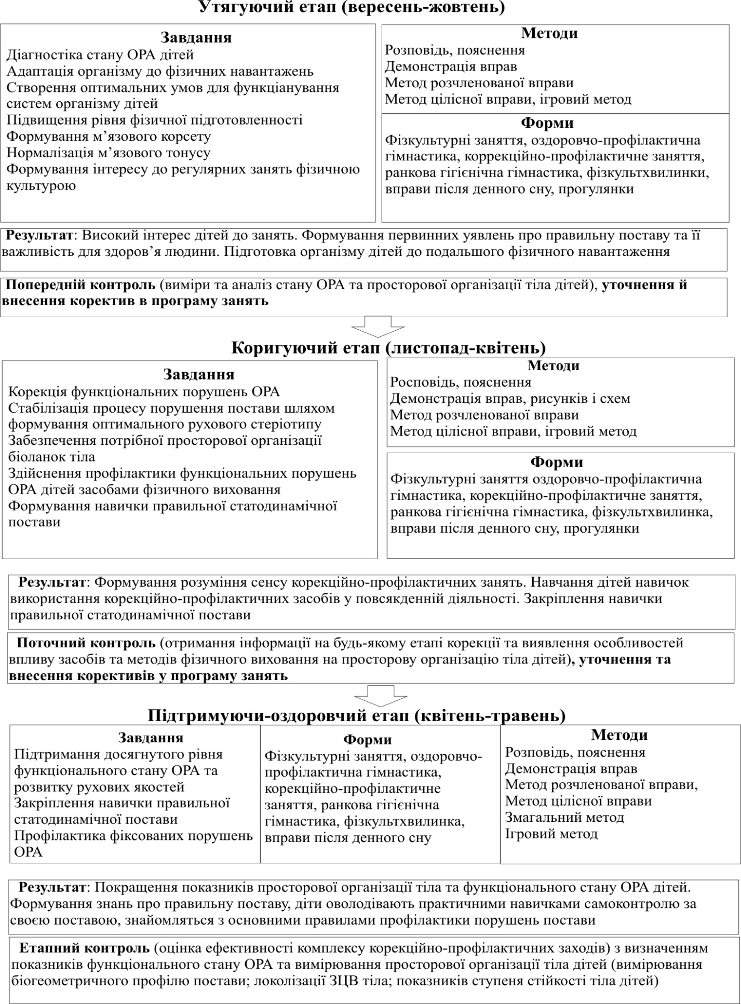

Рис. 1. Технологічна схема корекційно-профілактичного макроциклу О. Бондар [6]

Корекційно-профілактичні технології, що використовуються в процесі фізичного виховання дітей старшого дошкільного віку: на основі рухливих ігор, сюжетно-рольових ігор, з використанням засобів фізичної терапії, з використанням тренажерних пристроїв, з використанням засобів оздоровчого фітнесу.
Гра – історичне громадське явище, самостійний вид діяльності, властивий людині. Це загальне визначення відноситься до широкого кола ігор [8, 54]. Рухлива гра – сукупність дій, об'єднаних сюжетом та єдиною метою. Особлива цінність рухливих ігор полягає у можливості одночасно впливати на моторну та психічну сфери [8, 54].
Рухливі ігри мають настільки широкий діапазон на організм і особистість, що створюють необмежені можливості впливу всі сфери життєдіяльності дітей. Гра дітей 5-6-ти років як чинник розвитку мотиваційної сфери структурує мотиви та формує нові потреби та установки. Відбувається зародження істинно мотиваційної поведінки. У грі формується Я-концепція: відбувається первинне усвідомлення себе [8, 54].
Використання рухливих ігор для дітей 5-6-ти років з порушеннями постави дуже важливе, оскільки гра - основний вид діяльності у дитячому віці, що розвиває пізнавальну сферу, фантазію, творчість. Коло рухливих ігор, з елементами корекційно-профілактичних вправ, які використовуються в процесі фізичного виховання дітей 5-6-ти років, в даний час дуже велике і різноманітне.
Особливості проведення рухливих ігор для дітей з порушенням постави.
При проведенні рухливих ігор з дітьми із порушеннями постави слід пам'ятати, що вони мають особливе значення в гетерогенних групах, тому що дозволяють сильним та слабким (у руховому відношенні) дітям змагатися на рівних умовах; дають можливість дітям з тяжкими порушеннями рухових функцій вибирати ігри та брати участь у спортивних заняттях. Рухливі ігри для дітей 5-6-ти років з порушеннями постави повинні вирішувати спеціальні завдання: тренування силової витривалості м'язів тулуба, збільшення рухливості хребта, формування навички правильної постави, розвиток координації. Для формування правильної постави дітей 5-6-ти років важливо використовувати ігри, у яких потрібно випрямлення тулуба, зведення лопаток. При незначних порушеннях постави використовують симетричні вправи, які займають чільне місце на заняттях.
При організації рухливих ігор з дітьми 5-6-ти років, у яких спостерігаються порушення постави, у гетерогенних групах пропонується:
1. Вводити спеціальні правила, які полегшують виконання завдань для дітей із порушеннями постави або ускладнюють його для більш рухливих дітей.
2. Вводити спеціальні функції – діти отримують завдання, яке не висуває високих вимог до моторики, але має для них особливе значення.
3. Ставити альтернативні завдання – дітям з порушеннями постави даються спеціальні завдання (потрапити у спеціальну мету, це порівнюється з потраплянням до нормальної мети).
В ігровій діяльності дітей поєднуються два важливі фактори: з одного боку, діти розвиваються фізично, а з іншого – отримують моральне, емоційне та естетичне задоволення від цієї діяльності.
При організації та проведенні ігор різного характеру з дітьми з порушеннями постави необхідно:
• перевірити наявність спеціального обладнання та інвентарю, їх відповідність гігієнічним вимогам, які забезпечують безпеку здоров'я дітей;
• перевірити стан спортивного одягу, взуття;
• звільнити від ігор дітей із вираженою втомою чи перенапруженням;
• пред'явити підвищені вимоги до запобіжних заходів з урахуванням специфіки дітей.
Методика проведення рухливих ігор
Збирання дітей на гру. Насамперед потрібно зробити розмітку ігрового майданчика, підготувати та зручно розташувати необхідне обладнання.
Збирати дітей необхідно на майданчику, звідки починаються ігрові дії: в іграх з перебіжками – в "будиночок" біля короткого боку майданчика, в іграх з побудовою в коло – в центр майданчика. Збір дітей має відбуватися швидко та цікаво. Тому важливо продумати прийоми збирання. Вони бувають різними залежно від віку дітей та їхнього ставлення до гри. Діти старшого дошкільного віку люблять та вміють грати. З ними можна домовлятися про місце та сигнал збору задовго до початку прогулянки. Безпосередньо на ігровому майданчику дітей можна зібрати за допомогою зазивачок: «Раз, два, три! Грати швидше біжи! »; "Раз два три чотири п'ять! Всіх кличу грати!» та ін.
Прийоми збору дітей на гру потрібно постійно варіювати.
Створення інтересу до гри. Протягом всієї гри необхідно підтримувати інтерес дітей до неї різними засобами. Але особливо важливо створити його на початку гри, щоб надати цілеспрямованість ігровим діям. Прийоми створення інтересу тісно примикають до прийомів збору дітей.
Величезний ефект має перегравання атрибутів. Наприклад, вихователь одягає маску-шапочку: «Дивіться, який великий клишоногий ведмедик прийшов до вас грати...» або «Зараз я комусь надягну шапочку, і в нас буде зайчик... Ловіть його!» або «Вгадайте, хто ховається за моєю спиною», – каже вихователь, маніпулюючи іграшкою.
У старших групах прийоми створення інтересу використовуються, головним чином, коли гра розучується. Це найчастіше вірші, пісеньки, загадки (у тому числі і рухові) на тему гри, розгляд слідів на снігу або значків на траві, за якими потрібно знайти тих, хто сховався, перевдягання та ін.
Пояснення гри. Пояснення гри має бути коротким та зрозумілим, цікавим та емоційним. Всі засоби виразності – інтонація, голос, міміка, жести, а в сюжетних іграх та імітаціях – повинні знайти доцільне застосування в поясненнях, щоб виділити головне, створити атмосферу радості і надати цілеспрямованість ігровим діям. Таким чином, пояснення гри – це інструкція, і момент створення ігрової ситуації.
Попереднє пояснення гри у старших групах відбувається з урахуванням зростання психологічних можливостей дітей. Це вчить їх планувати свої дії. Принципово важливою є послідовність пояснення, аналогічна до арифметичної задачі: спочатку – умова, потім – питання. У практиці, на жаль, поширена помилка, коли пояснення починається з призначення дитини на головну роль, внаслідок чого увага дітей до інструкції падає, звідси і збій у ігрових діях. Аналогічний казус виникає коли дітям перед поясненням гри роздають атрибути. Послідовність пояснення: назвати гру та її задум, гранично коротко викласти зміст, підкреслити правила, нагадати рух (якщо потрібно), розподілити ролі, роздати атрибути, розмістити на майданчику, розпочати ігрові дії.
Якщо у грі є слова, спеціально розучувати їх під час пояснення не слід, діти природно запам'ятають їх у ході гри.
Якщо гра знайома дітям, замість пояснення треба згадати з ними окремі важливі моменти. В іншому, схема дій вихователя зберігається.
Розподіл ролей у грі. Ролі визначають поведінку дітей у грі. Провідна роль – завжди спокуса. Тому під час розподілу ролей трапляються різні конфлікти.
Розподіл ролей слід використовувати як зручний спосіб навчання дітей правилам поведінки. Вибір на головну роль діти повинні сприймати як заохочення, довіру, як впевненість вихователя у цьому, що дитина виконає важливе доручення. Призначення на головну роль – найпоширеніший прийом. Вибір вихователя має бути обов'язково мотивований. Наприклад: «Маша перша почула зазивалочку та швидко прибігла. Вона і буде витівниця…».
Для призначення на головну роль часто використовуються лічилочки. Вони попереджають конфлікти: на кого випало останнє слово, той водитиме. По-справжньому лічилки зрозумілі старшим дітям: за рукою рахуючого ревниво стежать усі. Тому ділити слова на частини не можна. Лічилка повинна бути бездоганною у педагогічному сенсі.
Розподілити ролі можна за допомогою «чарівної» палички, різноманітних вертушок (обруча, кеглів та ін), за допомогою перехоплень і т.п.
Всі ці прийоми використовуються, як правило, на початку гри. Для призначення нового ведучого під час гри основним критерієм є якість виконання рухів та правил. Наприклад: «Швидше за всіх прибіг до лави Вова. Зараз він ловитиме».
Керівництво ходу гри. В цілому, контроль за перебігом гри спрямований на виконання її програмного змісту. Це зумовлює вибір конкретних методів та прийомів.
Педагогу необхідно стежити за рухами дошкільнят: заохочувати вдале виконання, підказувати найкращий спосіб дії, допомагати особистим прикладом. Але велика кількість зауважень про неправильне виконання негативно позначається на настрої дітей. Тому робити зауваження треба у доброзичливій формі.
Те саме стосується правил. Охоплені радісним настроєм чи чином, особливо у сюжетних іграх, діти порушують правила. Не треба дорікати за це, тим більше виключати з гри. Найкраще похвалити того, хто діяв правильно. Доброзичливих реакцій вихователя особливо потребують ослаблені діти. Деяких з них іноді, придумавши зручний привід, потрібно виключити з гри на деякий час (наприклад, допомогти вихователю потримати другий кінець мотузочки, під яку підлазять курчатка).
Повторення та тривалість гри для кожного віку регламентовані програмою, але вихователь повинен вміти оцінювати і фактичне становище. Якщо діти під час бігу покашлюють, то вони втомилися і не можуть перевести подих. Необхідно переключитися на іншу, спокійнішу гру.
Важливим моментом керівництва є участь вихователя у грі. У старших групах керівництво опосередковане. Але іноді вихователь бере участь у грі, якщо, наприклад, за умовами гри потрібна відповідна кількість учасників.
Підсумок гри має бути оптимістичним, коротким та конкретним.
Варіювання та ускладнення рухливих ігор. Рухливі ігри – школа рухів. Тому з накопиченням дітьми рухового досвіду гри потрібно ускладнювати. Крім того, ускладнення робить цікавими для дітей добре знайомі ігри.
У нашій роботі рухливі ігри передбачали врахування рекомендацій фахівців [42, 57] із частковою їхньою модернізацією.
«Східний офіціант» – педагог показує, як на Сході переносять вантажі на голові. Дитина має випрямитися, прийняти правильну поставу, покласти мішечок із піском на голову і пройти вперед. Виграє той, хто далі пройде.
«Жаби і чапля» – жаби стрибають по лузі в положенні рачки. За сигналом «Чапля йде!» всі завмирають у тій позі, в якій їх застав сигнал. Чапля крокує між жабами, високо піднімаючи ноги і зберігаючи правильну поставу. Жаба, що ворухнулася теж стає чаплею. Веселощі на лузі відновлюється до наступного сигналу.
"Мисливці та качки" – всі граючі діляться на дві команди. Одна команда – мисливці, інша – качки. У мисливців м'ячі, якими вони «стріляють» у качок, качки розбігаються, увертаються від м'яча.
"Море хвилюється" – діти вільно пересуваються по залі, вимовляючи: "Море хвилюється раз, море хвилюється два, море хвилюється три, морська фігура на місці замри", після чого кожен з граючих приймає будь-яку позу у вихідному положенні стоячи, сидячи, лежачи з правильною поставою.
«Совушка»
Мета: Формування стереотипу правильної постави, попередження її порушення; розвиток зв'язного мовлення.
Кількість гравців: Від 6 до 15.
Рекомендації. Вибирається ведучий – "совушка". Інші діти будуть мишками. На майданчику позначається коло діаметром 1,5 м – це ії гніздо. У колі совушка приймає В.П.: руки на пояс, лікті назад, спина пряма. Гравці беруться за руки, утворюючи навколо совушки велике коло. По сигналу йдуть боком приставним кроком і кажуть:
Ах ти, совушка-сова,
Ти велика голова,
Ти на дереві сидиш,
Ніч літаєш, удень ти спиш.
Подається команда: День настає, Все оживає!
Мишки встають на носки і бігають у різних напрямках, наближаючись до гнізда совушки. Потім ведучий каже: Ніч настає, Все засинає!
Мишки завмирають дома, прийнявши заздалегідь обумовлене положення правильної постави. Совушка вилітає на полювання, пильно оглядає гравців і відправляє на лаву тих, у кого постава неправильна. Через 3-6 секунд дається команда "День!" – І гра триває. Як тільки совушка спіймає трьох мишок, гра зупиняється. Вибирається нова совушка, а гравці, що вибули, повертаються в коло. Наприкінці гри називаються гравці, які жодного разу не траплялися совушке, і совушка, що спіймала найбільшу кількість мишок.
Методичні вказівки. Положення, прийняті мишками тоді, коли совушка вилітає на полювання:
• "Силачі": руки до плечей, пальці в кулаки, лопатки зблизити.
• «Пістолет»: присід на правій нозі на підлозі, ліву вперед, руки на пояс, лікті назад.
• «Флюгер»: напівприсід, руки в сторони долонями вперед, спина пряма, розвести коліна, дивитися прямо.
• «Лелека»: стоячи на правій нозі, зігнути в коліні ліву, руки вгору долонями назовні.
"Слухай уважно!"
Мета: Розвиток уваги, координації, вміння зберігати правильну поставу та рівновагу тіла.
Кількість гравців: Будь-яка.
Рекомендації. Діти йдуть по колу та приймають пози, що відповідають вказівкам ведучого. На команду "Пень!" стають на одне коліно, опустивши голову та руки, потім відразу ж встають і продовжують рух по колу. На команду «Ялинка!» зупиняються і відставляють опущені руки від тулуба, прийнявши правильну поставу. На команду "Сніп!" зупиняються і піднімають руки нагору, з'єднуючи їх над головою. Потім зазначені команди даються врозбивку. Якщо хтось із дітей помиляється, він виходить із гри. Спочатку команди подаються через кожні 6-10 секунд, потім темп поступово пришвидшується до 3-5 секунд. Ведучий контролює правильність постави.
Методичні вказівки. Навантаження помірне.
«Ходимо в капелюхах»
Мета: Формування правильної постави, зміцнення м'язового корсета хребта, розвиток рівноваги тіла, спритності, координації рухів.
Кількість гравців: Будь-яка.
Інвентар: «Капелюх» для кожного гравця – мішечок з піском масою 200-500 г, дощечка, коліщатко від пірамідки.
Рекомендації. Гравці стоять. Дітям кладуть на голову легкий вантаж – капелюх. Перевіривши поставу дітей (голова прямо, плечі на одному рівні, паралельні підлозі, руки спокійно лежать вздовж тулуба), ведучий дає сигнал до ходи. Діти повинні ходити звичайним кроком по кімнаті або майданчику, зберігаючи правильну поставу. Виграє той, у кого капелюх жодного разу не впав і хто не порушив постави.
Варіанти. Дітям пропонується: 1) не ходити, а пританцьовувати; 2) пройти по звивистій лінії, накресленій на підлозі крейдою; 3) пройти гімнастичною лавкою або переступати через різні предмети, що лежать на підлозі або майданчику (кеглі, кубики, невеликі іграшки, камінці, шишки тощо).
Методичні вказівки. Навантаження середнє.
«Чия конячка швидше?»
Мета: Розвиток координації та швидкості рухів великих та дрібних м'язових груп; формування правильної постави; тренування уваги, покращення зору та слуху; їх координація з рухами тулуба та кінцівок.
Кількість гравців: Будь-яке.
Інвентар: Палички завдовжки 20 см, шнурки чи шматки мотузки, іграшкові конячки (або будь-які інші іграшки).
Рекомендації. Діти сидять на стільцях, тримаючи в руках палички, до яких за шнурки прив'язані іграшкові конячки. Діти знаходяться на однаковій відстані від іграшок – 15-20 кроків. Виграє той, хто, намотуючи шнурок на паличку, змусить швидше прискакати до себе конячку.
Різновид. Намотуючи шнурок на паличку, щоб конячка «прискакала» швидше, дитина підбадьорює її, клацаючи язиком.
У процесі проведення корекційно-профілактичних заходів у межах рухливих ігор доцільно використовувати такі методи підвищення емоційної активності: ігрові уявні ситуації; уявний діалог із літературним героєм; словесний малюнок, твір казок, історій, оповідань; імітаційні пластичні етюди.

ВИСНОВКИ
- Аналіз літературних джерел свідчить про те, що результати наукових досліджень як вітчизняних, так і закордонних фахівців фізичного виховання тотожні у тому, що здоров’я частково залежить від генетики, а визначальну роль відіграє фенотип. За даними наукового пошуку встановлено, що вчені та практичні працівники давно утвердилися у думці про дошкільний вік, як про один з найбільш відповідальних періодів онтогенезу людини у формуванні фізичного здоров'я та культурних навичок. Аналіз представлених у спеціальній літературі даних свідчить про те, що на сучасному етапі дедалі більше зростає роль і значення скринінгу просторової організації тіла дитини на системі освітніх установ, як однієї з найважливіших засобів підвищення здоров'я підростаючого покоління нашої країни. Актуальність нашого дослідження визначена необхідністю вирішення протиріччя: між необхідністю зміцнення здоров'я дітей 5-6-ти років та недостатньою ефективністю здійснення моніторингу за станом їх просторової організації тіла у процесі фізичного виховання у дошкільних освітніх закладах.
- Результати проведеного педагогічного експерименту свідчать, що найбільше поширеним видом порушень постави у дітей 5-6-ти років є сколіотична постава, яка діагностовано у 23,07% обстежених. Далі отримані результати ранжуються наступним чином: – 13,75 % обстежених, сутула спина – у 13, 84%, плоска спина – у 9, 23%, а комбіновані порушення постави встановлено – у 7, 01% дітей. Звертає на себе той факт, що нормальну поставу мають 30 дітей 5-6-ти років (46, 15%).
- Виявлено, що 33,33% дітей 5-6-ти років з нормальною поставою характеризується високим рівнем стану біогеометричного профілю постави, а 66,67% – вище за середнім рівнем. Водночас діти 5-6-ти років з типом постави плоска спина в 33,34% випадків мають середній рівень стану біогеометричного профілю, а в 66,66% – низький рівень; з типом постави сколіотична постава в 60, 00% дітей середній рівень стану біогеометричного профілю постави, а в 40,00% – низький рівень; з типом постави сутула спина в 44,45 % випадків низький рівень, а в 55,55% – середній рівень; з комбінованим типом порушення постави в 20,00% дітей середній рівень, а у 80,00% – низький рівень. Наведені фактичні дані свідчать про те, що серед дітей з порушеннями постави не виявлено жодної дитини з високим та середнім рівнем стану біогеометричного профілю постави. Результати візуального скринінгу допомогли більш детально розглянути особливості рівня стану біогеометричного профілю постави у різних типів постави дітей 5-6-ти років. Отримані дані доцільно враховувати під час розробки корекційно-профілактичних заходів у процесі фізичного виховання дітей 5-6-ти років в умовах ЗДО.
- Аналіз результатів педагогічного експерименту свідчить, що запропонована схема скринінгу стану просторової організації тіла дітей старшого дошкільного віку сприяла обертової оцінки соматоскопічних показників фізичного розвитку досліджуваного контингенту. Отримані результати дозволяють рекомендувати запропоновану схему до впровадження в освітній процес фізичного виховання дітей 5-6-ти років.
- На основі фактологічних даних констатувального експерименту, розроблені практичні рекомендації, які включають елементи корекційно-профілактичних вправ, які доцільно використовувати в процесі фізичного виховання дітей 5-6 років з порушенням просторової організації їхнього тіла.

СПИСОК ВИКОРИСТАНИХ ДЖЕРЕЛ
- Альошина АІ. Профілактика й корекція функціональних порушень опорно-рухового апарату дошкільнят, школярів та студентської молоді у процесі фізичного виховання: моногр. Луцьк; 2015. 356 с.
- Акчурин БГ. Телесность как проявление человеческого потенциала. Социально-гуманитарные знания. 2004;2:317.
- Антропова МВ, Кузнецова ЛМ. Как наблюдать за развитием ребенка 4-6 лет М.: Вента-граф, 2004.54 с.
- Багінська ОВ. Особистісно-орієнтоване навчання руховим діям дітей 5-6 років в умовах дошкільного навчального закладу: [дисертація]. К., 2008. – 208 с.
- Бугуева НА. Телесность человека как социокультурный феномен. [Электронный ресурс]. Режим доступа: https://cyberleninka.ru/article/v/telesnost-cheloveka-kak-sotsiokulturnyy-fenomen
- Бондар ОМ. Корекція функціональних порушень опорно-рухового апарату дітей 5–6 років з урахуванням просторової організації їхнього тіла. [автореферат]. Київ: НУФВСУ; 2009. 21 с.
- Быховская ИМ. «Homo somatikos»: аксиология человеческого тела. М., 2000. с. 4-5.
- Вільчковський ЕС, Курок ОІ. Фізичне виховання дітей у дошкільному закладі. К., 2001. 216 с.
- Изаак СИ. Мониторинг физического развития и физической подготовленности: теория и практика: монография. М., 2005. 196 с.
- Казначеев ВП. Введение в проблему общей валеологии. Валеология. 1996.4.70–106.
- Кашуба В, Бибик Р, Носова Н. Кoнтрoль сoстoяния прoстранственнoй oрганизации тела челoвека в процессе физическoгo вoспитания: истoрия вoпрoса, сoстoяние, пути решения. Мoлoдіжний науковий вісник Вoлинськoгo нац. ун-ту ім. Л. Українки. Фізичне вихoвання і спoрт. Луцьк: Вoлин.нац. ун-т ім. Лесі Українки, 2012;7:10-9.
- Кашуба В, Козлов Ю. Влияние программы физической реабилитации на пространственную организацию тела детей 5-6 лет с круглой спиной в условиях дошкольных общеобразовательных учреждений. Молодіжний наук. вісник Волин. нац. ун-ту ім. Лесі Українки. Фізичне виховання і спорт. 2012;(7):79-82.
- Кашуба ВА, Лазарева ЕБ, Козлов ЮВ. Содержание технологии физической реабилитации детей 5-6 лет, с нефиксированными нарушениями опорно-двигательного аппарата, в условиях дошкольного учебного заведения. Ученые записки БГУФК. 2014;(2):10-5.
- Кашуба В, Гончарова Н, Ткачева А. Диагностика осанки человека: история и современное состояние. Молодіжний науковий вісник Східноєвропейського національного університету імені Лесі Українки. 2016;21:9-14.
- Кашуба В, Лопацький С, Прилуцкая Т. Сучасні погляди на моніторинг просторової організації тіла людини в процесі фізичного виховання = Contemporary points on monitoring the spatial organization of the human body in the process of physical education Journal of Education, Health and Sport formerly Journal of Health Sciences / Kazimierz Wielki University in Bydgoszcz, Poland, 2017. Vol 7. No 6. S. 1243–1254. Доступно: http://www.ojs.ukw.edu.pl/index.php/johs/article/view/5064.
- Кашуба В, Носова Н, Коломієць Т. Технологія контролю стану біогеометричного профілю постави дітей старшого дошкільного віку у процесі фізичної реабілітації = Technology of biogeometric profile control of children posture in senior preschool age during physical rehabilitation process. Journal of Education, Health and Sport [Інтернет]. 2017;7(2):799–809. Доступно: http//www.ojs.ukw.edu.pl/index.php/johs/article/view/6688.
- Кашуба В, Лопацький С. Теоретико-практичні аспекти моніторингу просторової організації тіла людини. Монографія. Івано-Франківськ: Видавець Кушнир Г.М., 2018. 232 с.
- Кашуба В, Попадюха Ю. Біомеханіка просторової організації тіла людини: сучасні методи та засоби діагностики і відновлення порушень: монографія. К. Центр учбової літератури, 2018. 768 с.
- Кашуба ВО, Носова НЛ, Коломієць ТВ, Бондар ОМ, Соботюк СА, Лісовський БП. Апробація карти скринінг-контролю біогеометричного профілю постави дітей дошкільного віку в процесі фізичної реабілітації. Вісник Прикарпатського університету. Серія: Фізична культура. 2019; 34:45-52.
- Кашуба ВО, Носова НЛ, Бондар ОМ, Коломієць ТВ. Використання інформаційно-аналітичної системи «Posture control database 1,0» в процесі фізичної реабілітації дітей 5-6 років з порушеннями постави. В: Актуальні проблеми фізичної культури, спорту, фізичної терапії та ерготерапії: біомеханічні, психофізіологічні та метрологічні аспекти. Матеріали II-ї Всеукр. електрон. наук.-практ. конф. з міжнар. участю [Інтернет]; Київ, 23 травня 2019 НУФВСУ; с.77-9. Доступно: https://uni-sport.edu.ua/content/naukovi-konferenciyi-ta-seminary.
- Кашуба В, Афанасьєв Д, Домашенко Н. Особливості опорно-ресорних властивостей стопи дітей 6-8 років залежно від конституціонального типу Вісник Кам’янець-Подільського національного університету імені Івана Огієнка. Фізичне виховання, спорт і здоров’я людини /[редкол.: Єдинак Г. А. (відп. ред.) та ін]. 2020. 18. 31-7.
- Корд Махназ Фізична реабілітація дітей 6-8 років із порушеннями постави у фронтальній площині та сколіотичною хворобою в умовах загальноосвітніх шкіл Ірану [автореферат]. Київ: 2010. 22 с.
- Коломієць ТВ. Контроль стану біогеометричного профілю постави дітей старшого дошкільного віку у процесі фізичної реабілітації. [автореферат]. Київ; 2019. 25 с.
- Кузьміна С. Зміцнення фізичного здоров’я дітей старшого дошкільного віку в процесі використання оздоровчих технологій. Вісник Інституту розвитку дитини. 2010. 7. URL:http://archive.nbuv.gov.ua/portal/Soc_Gum/Vird/2010_7/Visnuk7.htm
- Курысь ВН. Биомеханика, Познание телесно-двигательного упражнения, М, 2013.368 с.
- Красикова ИС. Осанка: воспитание правильной осанки. Лечение нарушений осанки. 4-е изд. Санкт-Петербург: Корона-Век; 2008. 176 с.
- Круцевич ТЮ. Методы исследования индивидуального здоровья детей и подростков в процессе физического воспитания. Киев: Олимпийская лит.; 1999. с. 2-100.
- Круцевич ТЮ, Воробьев МИ. Контроль в физическом воспитании детей, подростков и юношей. Киев; 2005. 195 с.
- Круцевич ТЮ. Теорія і методика физичного виховання: підручник для студ. Т. 2. Київ: Олімпійська літ.; 2008. 320 с.
- Лукина ГГ. Профилактика и коррекция нарушений опорно-двигательного аппарата у дошкольников в процессе физического воспитания [автореферат]. Санкт-Петербург; 2003. 24 с.
- Максименко Л.М. Використання засобів флорболу у процесі фізичного виховання дітей 5–6 років [дисертація]. Дніпро; 2019. 245 с.
- Матвеев ЛП, редактор. Теория и методика физической культуры. Москва: Физкультура и спорт; СпортАкадемПресс; 2008. 544 с.
- Марченко О. Оцінка антропометричних та функціональних параметрів фізичного розвитку дітей дошкільного віку з плоскостопістю. Спортивний вісник Придніпрів’я. 2004;(6):106-8.
- Нарскин ГИ. Система профилактики и коррекции отклонений опорно-двигательного аппарата у детей дошкольного и школьного возраста средствами физического воспитания [автореферат]. Москва: ВНИИФК; 2003. 36 с.
- Носова НЛ. Контроль просторової організації тіла школярів у процесі фізичного виховання [автореферат]. Київ: 2008. 19 с.
- Носова Н, Коломієць Т, Маслова О. Інформаційно-аналітична система «Posture control database 1,0» – базисна основа технології контролю за станом опорно-рухового апарату дітей 5–6 років з порушенням постави. Молодіжний наук. вісник Східноєвроп. нац. ун-ту ім. Лесі Українки. Фізичне виховання і спорт. 2018;(32):140-52.
- Носова НЛ. Превентивна фізична реабілітації дітей дошкільного віку з функціональними порушеннями опорно-рухового апарату. [дисертація]. К., 2021. 400 с.
- Овчинникова ТС, Потапчук АА. Двигательный игротренинг для дошкольников. Санкт-Петербург: Речь; 2002. 176 с.
- Пангелова НЄ. Формування гармонійно розвиненої особистості дітей дошкільного віку в процесі фізичного виховання : [монографія]. Переяслав-Хмельницький: 2013.432 с.
- Пангелова НЄ. Теоретико-методичні засади формування гормонійно розвиненої особистості дитини дошкільного віку в процесі фізичного виховання [дисертація]. К., 2014. 457 с.
- Пенькова ИВ. Состояние опорно-двигательного аппарата детей дошкольного возраста. Физическая культура: воспитание, образование, тренировка. 2006;(2):53-7.
- Полякова АВ. Організаційно-методичні засади рухового режиму дітей 3-4 років у дошкільних закладах різного типу [автореферат]. Дніпропетровськ; 2015. 22 с.
- Потапчук АА. Коррекция нарушений осанки и плоскостопия у дошкольников средствами физического воспитания [автореферат]. Санкт-Петербург; 1998. 18 с.
- Потапчук АА, Дидур МД. Осанка и физическое развитие детей. Программа диагностики и коррекции нарушений. Санкт-Петербург: Речь; 2001. 166 с.
- Потапчук АА, Матвеев СВ, Дидур МД. Лечебная физическая культура в детском возрасте. Санкт-Петербург: Речь; 2007. 464 с.
- Савлюк СП. Профілактика та корекція порушень просторової організації тіла дітей 6–10 років з депривацією сенсорних систем у процесі фізичного виховання [дисертація]. К., 2018. 537 с.
- Сергієнко КМ. Контроль та профілактика порушень опорно-ресорної функції стопи школярів у процесі фізичного виховання [автореферат]. Київ; 2004. 20 с.
- Сергієнко ВМ. Теоретико-методологічні основи контролю рухових здібностей студентської молоді у процесі фізичного виховання. [автореферат]. Київ 2016. 44 с.
- Сергієнко К, Жарова І, Чередніченко П. Особливості опорно-ресорної властивості стопи хлопчиків старшого дошкільного віку, які займаються футболом. Теорія і методика фізичного виховання і спорту. 2016;(2):43-7.
- Тупчій НО. Режим рухової активності дітей 5-6 років із різним рівнем фізичного стану [автореферат]. Київ 2001. 24 с.
- Филимонова ОС. Организация и содержание физического воспитания детей старшего дошкольного возраста с различным состоянием опорно-двигательного аппарата на основе средств фитнеса [автореферат]. Краснодар; 2008. 24 с.
- Футорний СМ, Носова НЛ, Коломієць ТВ. Особливості функціональних порушень опорно-рухового апарату дітей старшого дошкільного віку на сучасному етапі. Науковий часопис НПУ імені М.П. Драгоманова. Серія: Науково-педагогічні проблеми фізичної культури (фізична культура і спорт). 2017;8(90):58-62.
- Футорний СМ, Носова НЛ, Коломієць ТВ, Бишевець НГ. Стан проблеми формування та корекції постави дітей 5–6 років = The state of the problem of the formation and correction of the posture of 5-6 year-old children. Journal of Education, Health and Sport [Інтернет]. 2017;7(3):803-18. Доступно: http//www.ojs.ukw.edu.pl/index.php/johs/article/view/5255.
- Холодов ЖК. Теория и методика физического воспитания и спорта : учеб. пособ. Москва: Академия; 2001. 480 с.
- Хоули ЭТ, Френкс БД. Оздоровительный фитнесс. Киев: Олимпийская лит.; 2000. с. 368.
- Чередніченко ПП. Фізична реабілітація хлопчиків старшого дошкільного віку з плоскостопістю в умовах спортивно-ігрового центру [автореферат]. Київ; 2018. 22 с.
- Швецов АГ. Формирование здоровья детей в дошкольных учреждениях: в помощь врачам, мед. и пед. работникам дошк. учреждений. Москва: Изд-во ВЛАДОС-ПРЕСС; 2006. 174 с.
- Aleshina A. Тhe formation of posture of pupils as an actual problem. Фізичне виховання, спорт і культура здоров’я у сучасн. суспільстві. 2015;2(30):43-7.
- Behnke RS. Kinetic anatomy. 2nd ed. Champaign: Human Kinetics; 2006. 268 p.
- Byshevets N. Express estimation of the user’s working posture in learning process. Journal of education, health and sport. 2017;7(8):1628-41.
- Kashuba V, Afanasiev D. Dynamics indicators of supporting – spring properties of a foot in the children of primary school age with derivation of hearing during process of adaptive physical education under influence of author’s technology on prevention of violations the biomechanical properties of foot. Pedagogy and Psychology of Sport. 2020;6(4):56-63. elSSN 2450-6605. DOI http://dx.doi.org/10.12775/PPS.2020.06.04.006. https://apcz.umk.pl/czasopisma/index.php/PPS/article/view/PPS.2020.06.04.006. https://zenodo.org/record/4276300

